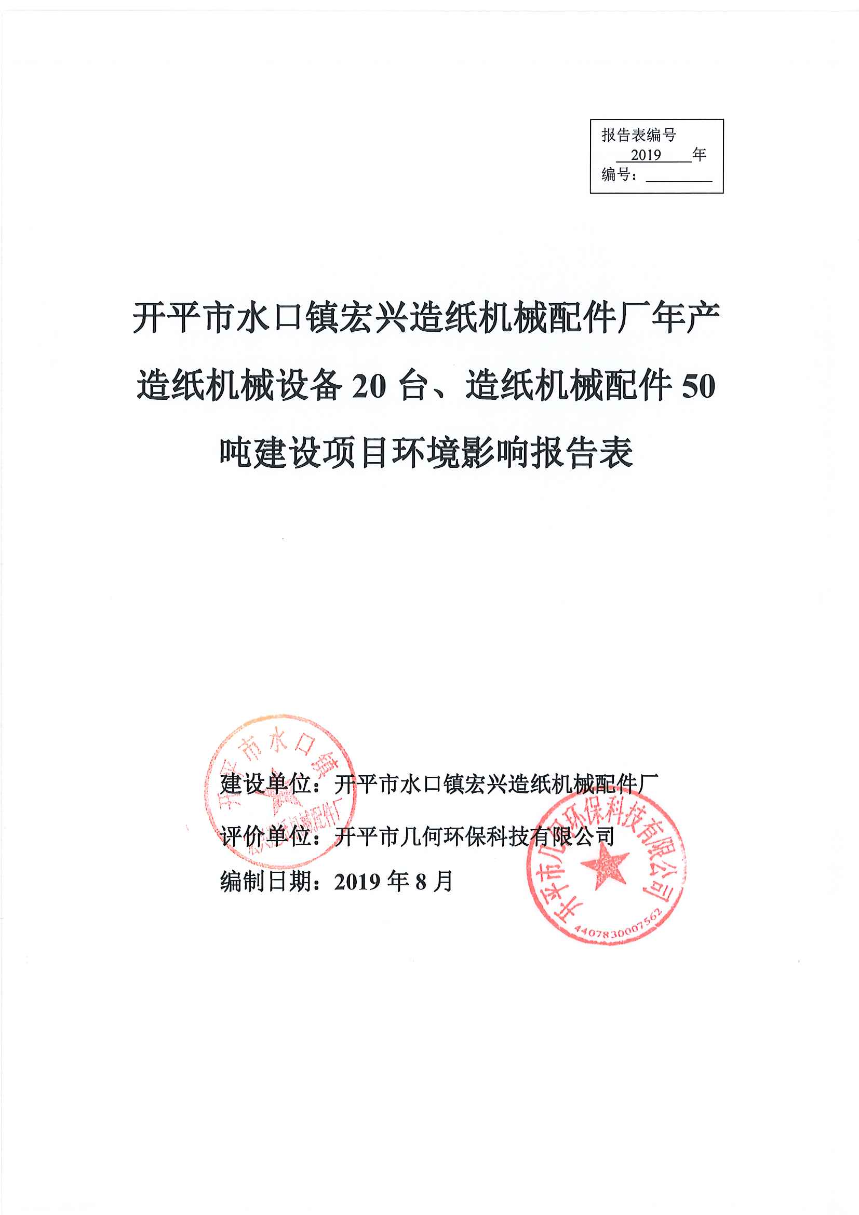

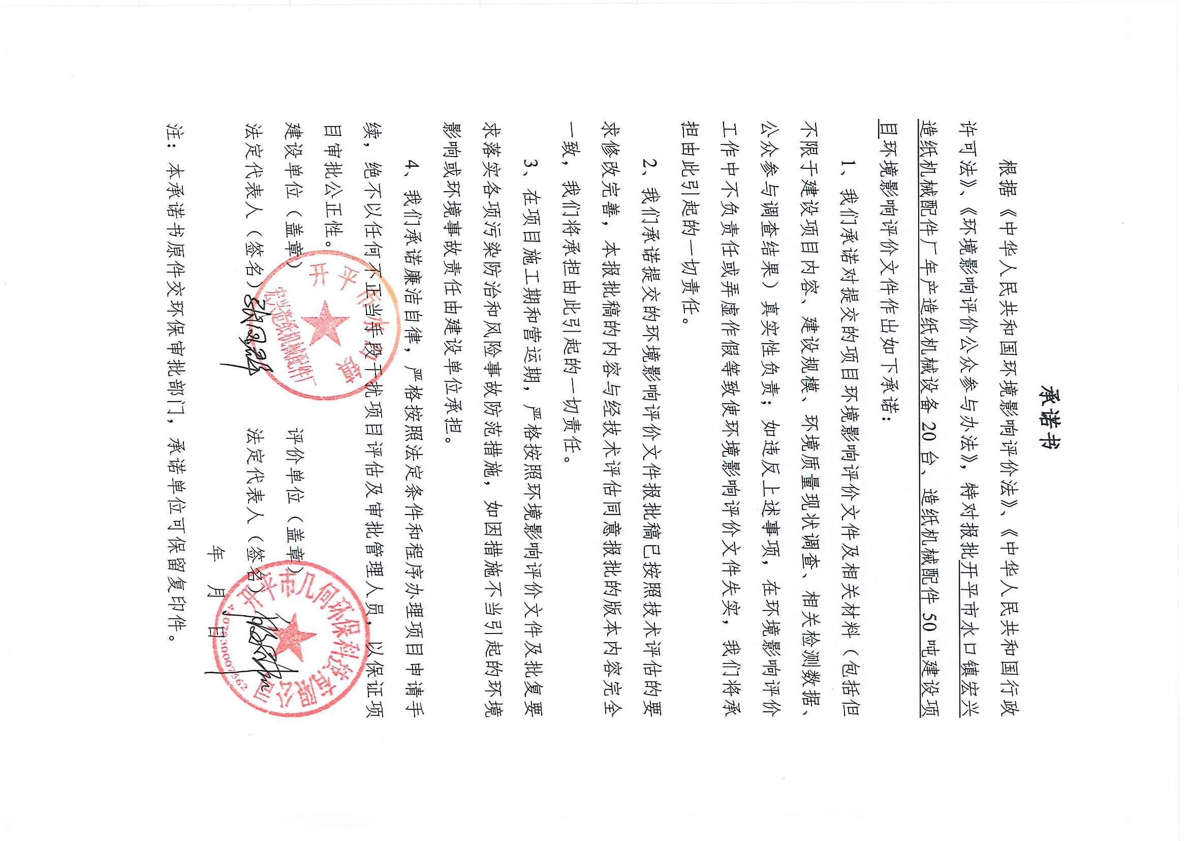

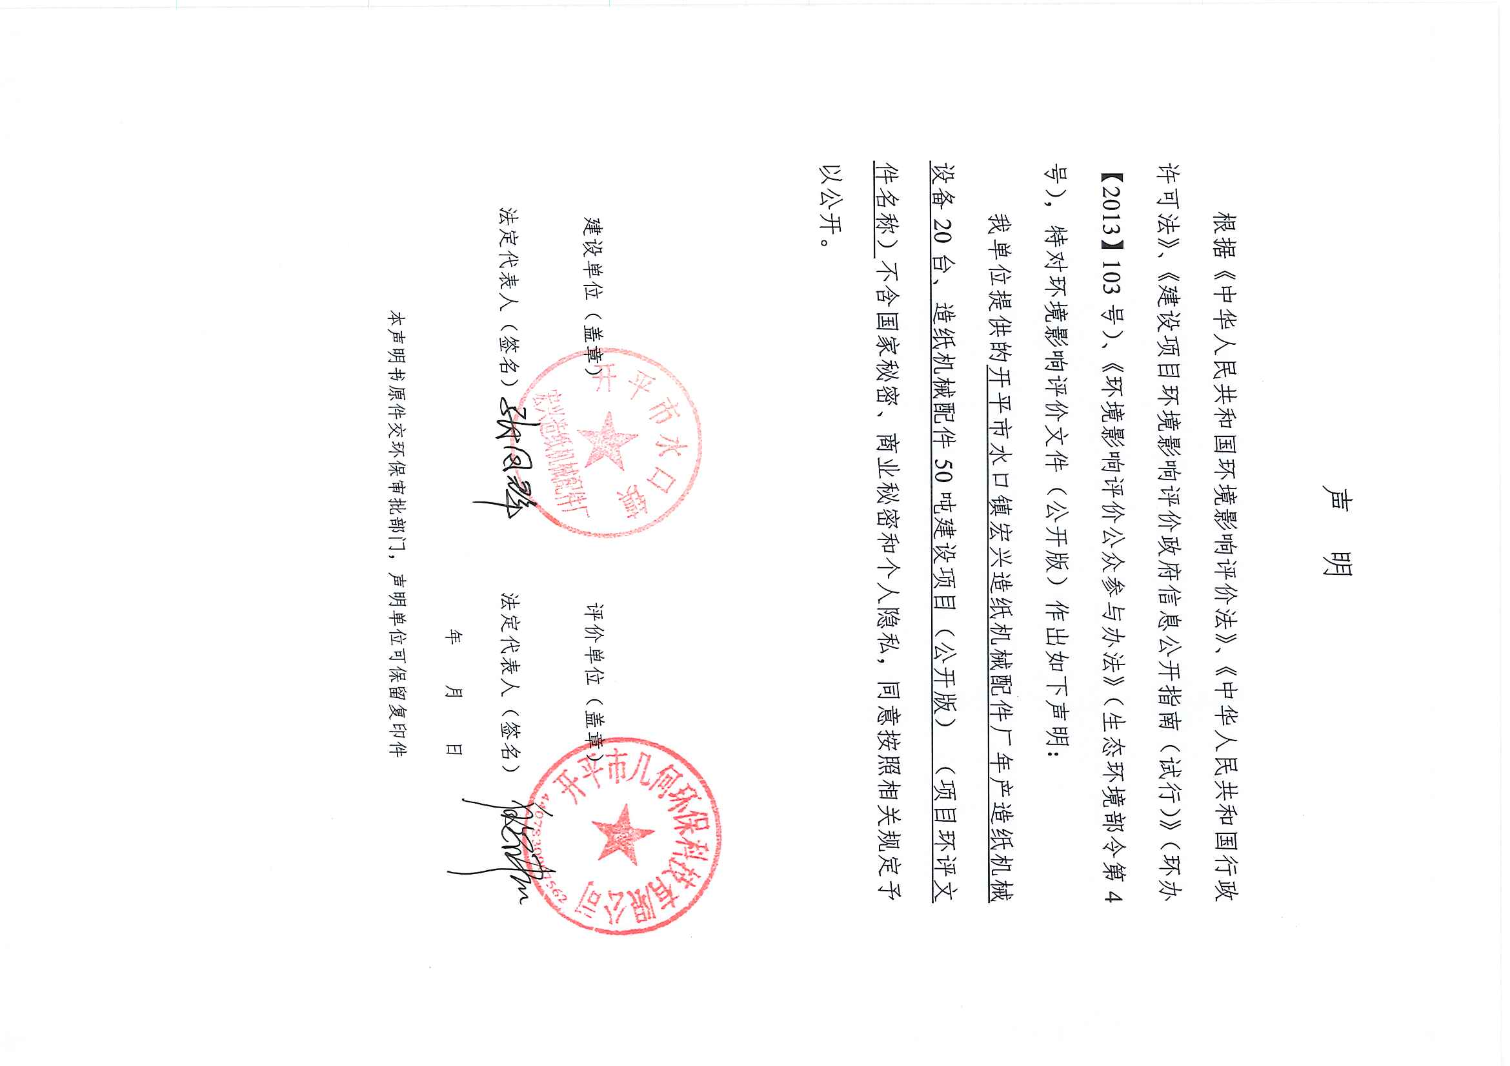

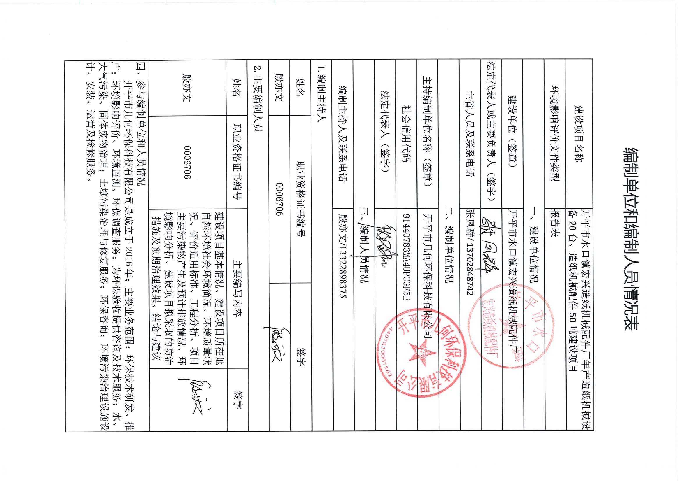

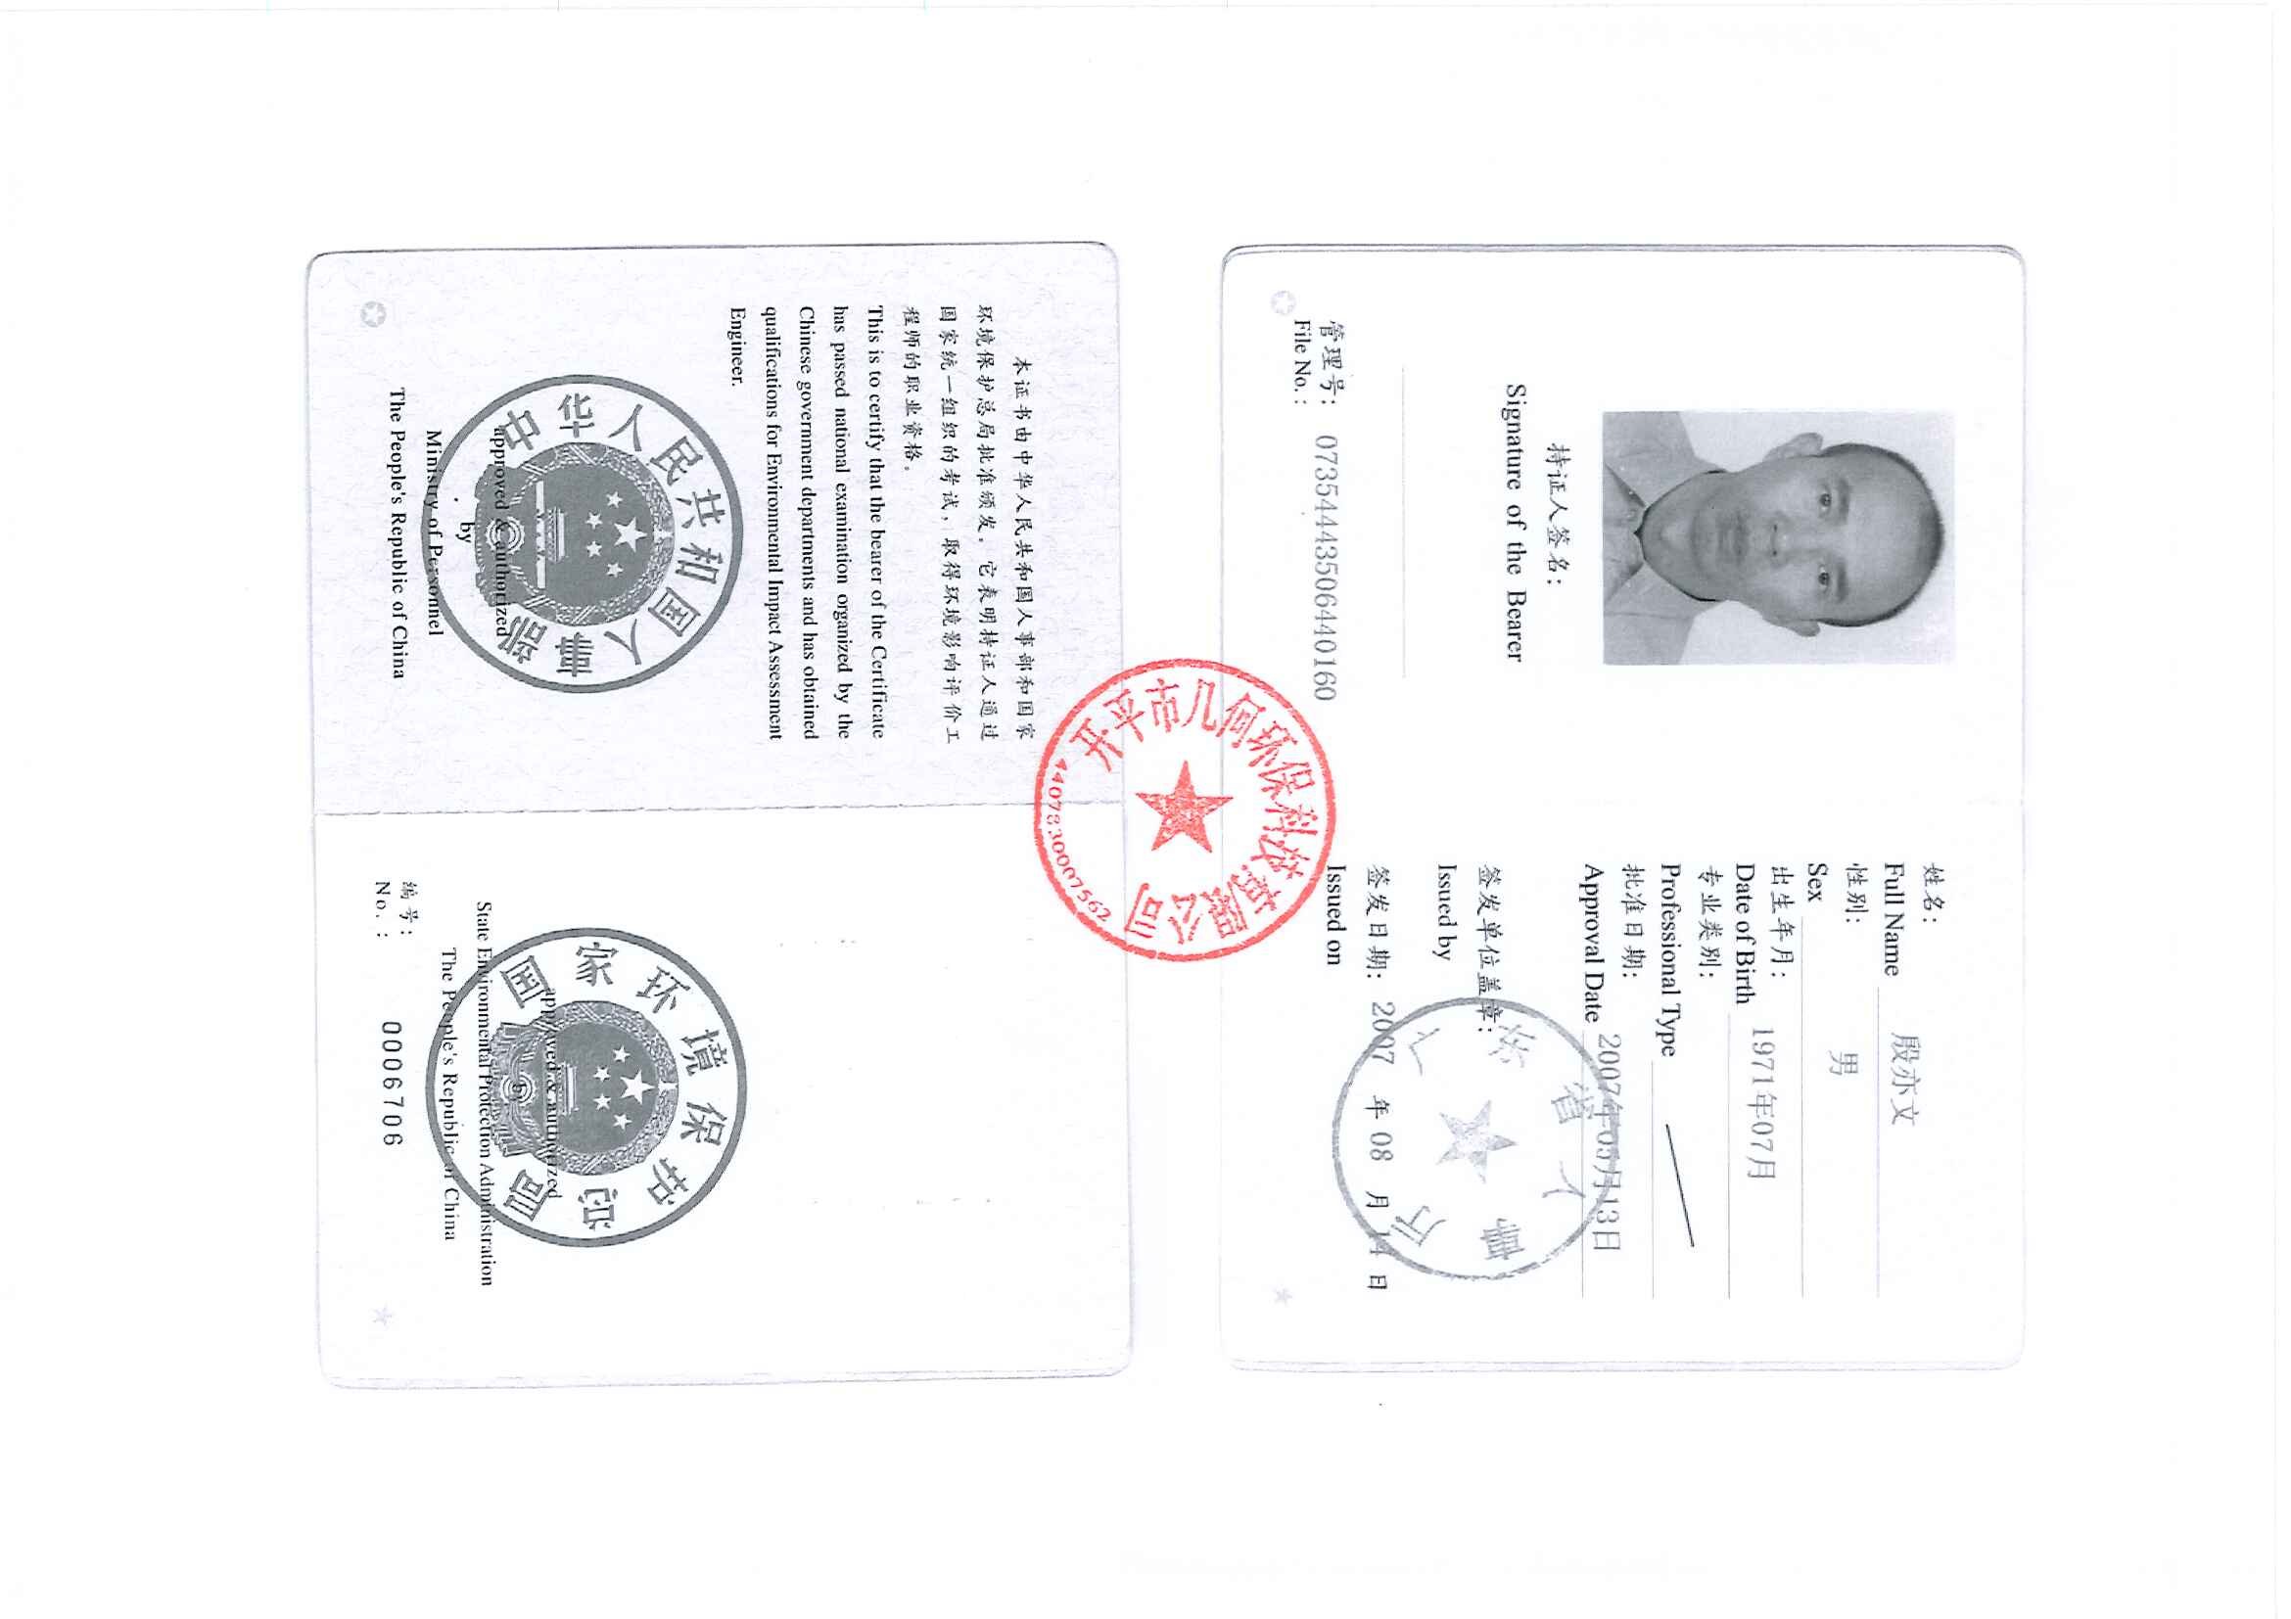 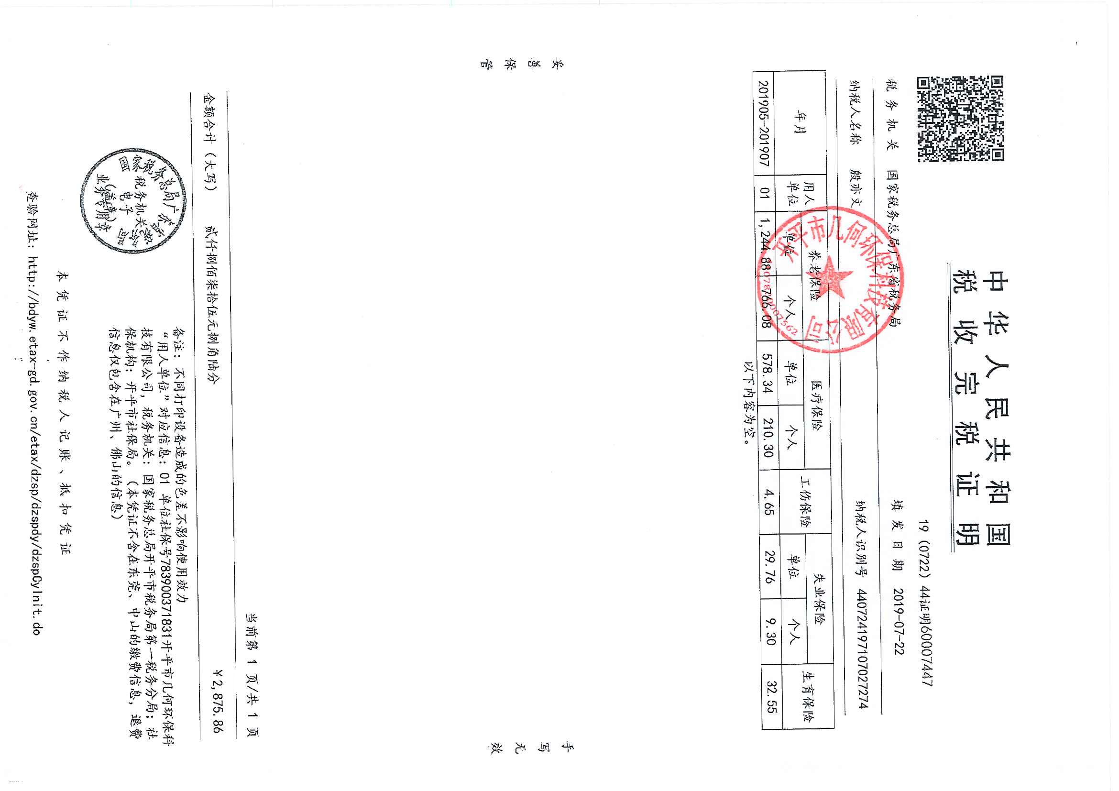

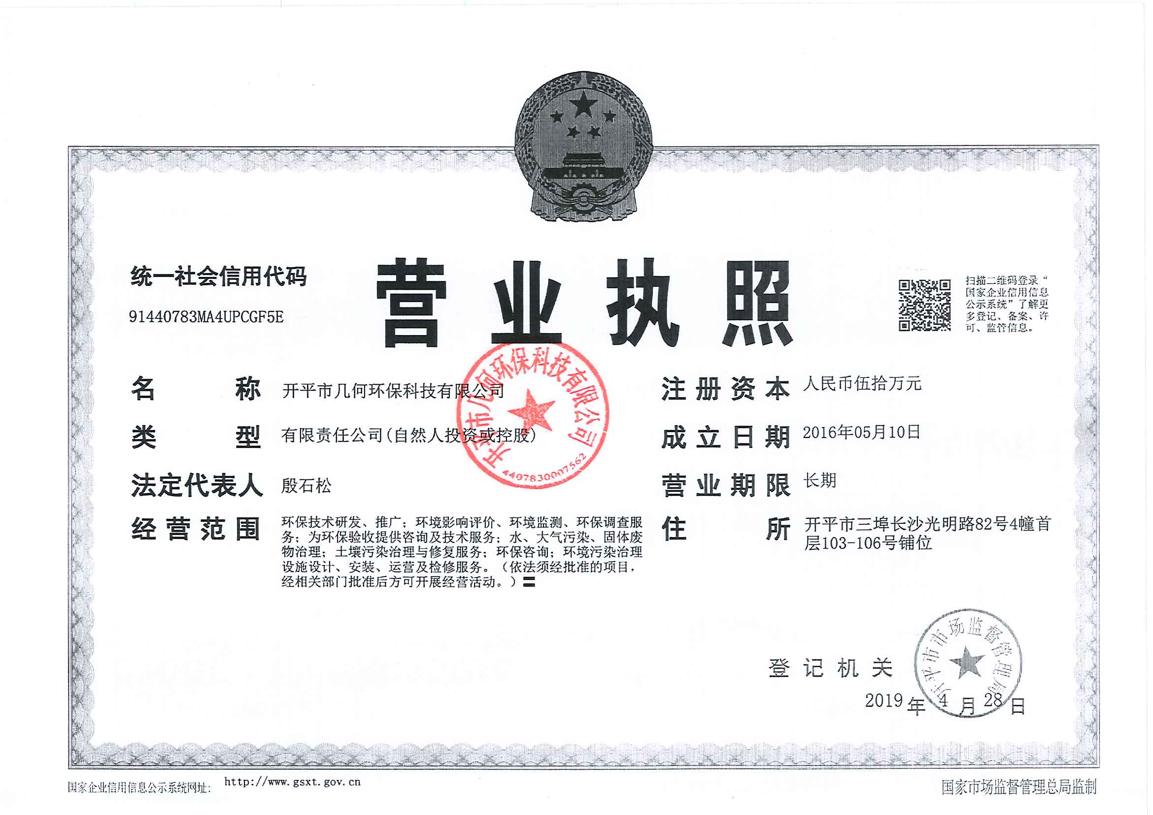

《建设项目环境影响报告表》编制说明

《建设项目环境影响报告表》由具有从事环境影响评价工作资质的单位编制。

1. 项目名称——指项目立项批复时的名称，应不超过30个字（两个英文字段作一个汉字）。
2. 建设地点——指项目所在地详细地址，公路、铁路应填写起止地点。
3. 行业类别——按国标填写。
4. 总投资——指项目投资总额。
5. 主要环境保护目标——指项目周围一定范围内集中居民住宅区、学校、医院、保护文物、风景名胜区、水源地和生态敏感点等，应尽可能给出保护目标、性质、规模和距厂界距离等。
6. 结论与建议——给出本项目清洁生产、达标排放和总量控制的分析结论，确定污染防治措施的有效性，说明本项目对环境造成的影响，给出建设项目环境可行性的明确结论。同时提出减少环境影响的其他建议。
7. 预审意见——由行业主管部门填写答复意见，无主管部门项目可不填。
8. 审批意见——由负责审批该项目的环境保护行政主管部门批复。

**一、本项目基本情况**

|  |  |  |  |  |  |  |  |  |
| --- | --- | --- | --- | --- | --- | --- | --- | --- |
| **项目名称** | 开平市水口镇宏兴造纸机械配件厂年产造纸机械设备20台、造纸机械配件50吨建设项目 | | | | | | | |
| **建设单位** | 开平市水口镇宏兴造纸机械配件厂 | | | | | | | |
| **法人代表** | 张凤群 | | | | | **联系人** | 张凤群 | |
| **通讯地址** | 开平市水口镇嘉兴工业区同兴路5-7号第一幢 | | | | | | | |
| **联系电话** |  | | **传 真** | |  | | **邮政编码** | 529321 |
| **建设地点** | 开平市水口镇嘉兴工业区同兴路5-7号 | | | | | | | |
| **立项审批部门** | / | | | **批准文号** | | | / | |
| **建设性质** | 新建 | | | **行业类别及代码** | | | C3541 制浆和造纸专用设备制造 | |
| **占地面积**  **(平方米)** | 3071 | | | **建筑面积**  **(平方米)** | | | 3517.76 | |
| **总投资**  **(万元)** | 200 | **其中环保投资(万元)** | | 16 | | | **环保投资占总投资比例** | 8％ |
| **评价经费**  **(万元)** | / | **预计投产日期** | | 2019.10 | | | | |
| **一、工程内容及规模:**  **1、项目概况**  开平市水口镇宏兴造纸机械配件厂位于开平市水口镇嘉兴工业区同兴路5-7号，用地中心地理坐标：N22.447940°，E112.782391°，占地面积为3071平方米，建筑面积为3517.76平方米。总投资200万元，主要从事造纸机械设备、造纸机械配件的生产，预计年产造纸机械设备20台（70吨）、造纸机械配件50吨。  据了解，该企业被列入了开平市“散乱污”工业企业（场所）综合整治范围。由于目前该项目的加工设备已经进场进行生产加工作业，该项目在接到当地环保部门的责令改正通知书后，建设单位立即整治并按照环保政策要求完善相关手续。  根据《中华人民共和国环境保护法》、《中华人民共和国环境影响评价法》、国务院令第682号《国务院关于修改〈建设项目环境保护管理条例〉的决定》等有关法律法规中相关规定，该项目需办理环保审批手续。现受建设单位委托，开平市环保科技有限公司承担了该项目的环境影响评价工作，对照《建设项目环境影响评价分类管理名录》（环境保护部令第44号）和《关于修改<建设项目环境影响评价分类管理名录>部分内容的决定》（生态环境部令第1号），本项目为造纸机械设备及配件的生产，属于“二十、黑色金属冶炼和压延加工业”中“60黑色金属铸造”的“其他”类别，应编制环境影响评价报告表。  **2、建设内容**  本项目占地面积3071平方米，建筑面积3517.76平方米，土地用途为工业用地。根据建设单位提供资料，厂区车间已经施工完毕。  **表1-1项目主要工程组成**   |  |  |  |  |  | | --- | --- | --- | --- | --- | | **工程名称** | **单项工程名称** | | **内容说明** | **工程规模/设计能力** | | 主体工程 | 生产车间 | | 建筑面积3517.76m2，包括机加工区、仓库、熔铸区、混砂区等，主要用于造纸机械设备及配件的生产 | | | 贮运工程 | 仓库 | | 位于生产车间内 | | | 配套工程 | 办公室 | | 三层，位于生产车间内 | | | 公用工程 | 给水系统 | | 市政管网供水 | 年用水量112m3 | | 供电系统 | | 市政供电系统供给 | 年用电量15万度 | | 环保工程 | 生活污水 | | 经化粪池预处理后排入水口污水处理厂 | | | 生产废气 | 熔铸烟尘、砂芯成型和浇铸有机废气 | 集气罩+水喷淋塔+UV光解+15m排气筒 | 1套 | | 抛丸粉尘 | 集气罩+布袋除尘器 | 1套 | | 噪声处理 | | 减振、隔声 | / | | 固废处理 | 生活垃圾 | 收集，每天由交环卫部门清运 | 15t/a | | 一般固体废弃物 | 交由专业的回收公司回收 | 41.33t/a |   **3、产品名称和产品产量**  项目产品名称和产品产量见表1-2。  **表1-2项目产品名称和产品产量表**   |  |  |  | | --- | --- | --- | | **序号** | **产品** | **年产量** | | 1 | 造纸机械设备 | 20台（70吨） | | 2 | 造纸机械设备配件 | 50吨 |   **4、主要生产设备**  项目主要生产设备见表1-3。  **表1-3 项目主要生产设备表**   |  |  |  |  | | --- | --- | --- | --- | | **序号** | **名称** | **型号** | **数量（台）** | | 1 | 熔炉 | / | 2 | | 2 | 摇臂钻床 | / | 2 | | 3 | 镗床 | / | 3 | | 4 | 车床 | / | 5 | | 5 | 混砂机 | / | 1 | | 6 | 打包机 | / | 1 | | 7 | 空压机 | / | 1 | | 8 | 吊机 | / | 2 | | 9 | 抛丸机 | / | 1 |   **5、主要原辅材料及能耗情况**  项目主要原辅材料见表1-4。  **表1-4 主要原辅材料消耗情况表**   |  |  |  |  |  | | --- | --- | --- | --- | --- | | **序号** | **原辅材名称** | **年用量** | **最大储存量** | **备注** | | 1 | 生铁锭 | 121吨 | 2吨 | 外购 | | 2 | 覆膜砂 | 2吨 | 1吨 | 外购 | | 3 | 细砂 | 20吨 | 10吨 | 外购 |   备注：项目所使用金属原料均为新料，不含废旧五金材料。  **部分原辅材料说明：**  **覆膜砂：**覆膜砂主要采用优质精选天然石英砂为原砂，热塑性酚醛树脂及增强剂为原料，树脂的含量为3%~4%。根据用户的不同技术需求，在固化速度、脱膜性、流动性、溃散性、铸件表面光洁度、储存等方面适当调整配比。用于铸钢件、铸铁件。  造纸机械设备配件：50  覆膜砂：2  炉渣：43  金属碎屑：0.1  喷淋塔沉渣：0.06  布袋粉尘：0.04  造纸机械设备：70（20台）  细砂：20  生铁锭：121  废砂芯：22  **图1-1 物料平衡图（t/a）**  本项目能耗情况如下表1-5：  **表1-5 水电能耗情况**   |  |  |  | | --- | --- | --- | | **序号** | **名称** | **年用量** | | 1 | 电 | 15万度 | | 2 | 水 | 112m3 |   **6、人员定员及工作制度**  项目劳动定员为6人，不在厂区食宿，每日工作8小时，年工作300天。  **7、公用工程**  **（1）给排水**   1. **给水**   A生活用水  项目用水主要为员工日常生活用水，共有员工6人，均不在厂区食宿。项目员工生活用水量参考《广东省用水定额》（DB44/T1461-2014），人均用水按40升/人·日计算，则项目生活用水总量为0.24m3/d（72m3/a）。  B生产用水   1. 水喷淋塔用水   项目在治理废气过程中水喷淋塔水循环使用不外排，循环水量为m3t/d，同时由于循环过程中少量水因受热等因素损失，损耗约为2%，需要定期补充水，补充水量约为6 m3/a。   1. **排水**   本项目无生产废水产生，水喷淋塔用水循环使用不外排，项目的废水主要为生活污水。生活污水排放系数按0.9计算，排放量预计0.216m3/d，64.8m3/a，属于水口镇污水处理厂集水范围。生活污水经化粪池预处理达到广东省地方标准《水污染物排放限值》(DB44/26-2001)中的第二时段三级标准和《污水排入城镇下水道水质标准》（GB/T31962-2015）B等级中较严者后再排入水口镇污水处理厂集中处理；最终污水处理厂外排尾水执行《城镇污水处理厂污染物排放标准》（GB18918-2002）一级A标准及广东省地方标准《水污染物排放限值》（DB44/26-2001）第二时段一级标准中的较严值，尾水排入污水处理厂东面河涌。  新鲜水：80  生活用水：72  损耗：7.2  生活废水：64.8  水喷淋塔用水：1050  补充新鲜水：8  沉渣外清  污水：2  损耗：6  排入水口污水处理厂进一步处理  污水处理厂东面河涌  沉循环使用  半年更换  **图1-2：项目水平衡图**（单位：m³/a）  **8、与法律法规、政策、规划和规划环评的相符性**  (1) 产业政策相符性  按照《国民经济行业分类代码》中的规定，本项目的行业类别及代码为C3541 制浆和造纸专用设备制造，不属于《产业结构调整指导目录》（2011年本）、《关于修改<产业结构调整指导目录(2011年本)>有关条款的决定》、《关于发布珠江三角洲地区产业结构调整优化和产业导向目录的通知》（粤经函[2011]891号）的限制类和淘汰类产业。项目所使用的原材料、生产设备及生产工艺均不属于《产业结构调整指导目录》（2011年本）、《关于修改<产业结构调整指导目录(2011年本)>有关条款的决定》中的限制类和淘汰类产品及设备；不属于《广东省进一步加强淘汰落后产能工作实施方案》中的重点淘汰类和重点整治类；不属于江府[2018]20号关于印发《江门市投资准入负面清单》（2018年本）的通知负面清单中的禁止准入和限制准入类别，且不属于《开平市投资准入负面清单》（2019年本）中的负面清单。  （2）选址可行性分析  本项目位于开平市水口镇嘉兴工业区同兴路5-7号，根据开府国用（2005）第00611号可知，该地块属于工业用地，符合《开平市水口中心镇总体规划修编（2004-2024）》的用地性质。  （3）与环境功能区划的符合性分析  项目所在地地表水污水处理厂东面河涌属III类水体，潭江属II类水体，项目所在区域属于水口镇污水处理厂纳污范围，因此，项目生活污水经三级化粪池预处理后排入开平市水口镇污水处理厂进行处理，达到《城镇污水处理厂污染物排放标准》（GB18918-2002）一级A标准及广东省地方标准《水污染物排放限值》（DB44/26-2001）第二时段一级标准中的较严值后排放，符合区域水环境功能区划分要求；项目所在地大气环境为《环境空气质量标准》（GB3095-2012）二类区，项目所在地不属于自然保护区、风景名胜区和其他需要特殊保护的地区，符合区域大气环境功能区划分要求；项目所在区域声环境为《声环境质量标准》（GB3096-2008）中的3类功能区，执行《声环境质量标准》（GB3096-2008）中3类标准。项目选址不属于废水、废气和噪声的禁排区域，因此项目选址是符合相关规划要求的。 | | | | | | | | |
| **二、项目的地理位置及周边环境状况：**  开平市水口镇宏兴造纸机械配件厂位于开平市水口镇嘉兴工业区同兴路5-7号。项目北面隔路相邻13m为业发压铸；西面相邻是九伊弯管和开平市雅德卫浴有限公司；南面隔路12m为强英电木厂；东面隔路13m为空置厂房。 | | | | | | | | |
| **三、与本项目有关的原有污染情况及主要环境问题：**  本项目为新建项目，不存在原有污染情况。  从现场勘查可知，本项目周边主要环境问题为周边工厂产生的废水、废气、固废、噪声以及项目周边道路产生的交通尾气及噪声。  1、根据江门市环境保护局《2019年1-6月江门市全面推行河长制水质半年报》， 新桥水为潭江支流，新桥水水口桥断面水质执行《地表水环境质量标准》（GB3838-2002）Ⅳ类标准，现状为《地表水环境质量标准》（GB3838-2002）Ⅳ类，说明新桥水干流 水质良好。  2、根据《2018年江门市环境质量状况（公报）》得知，SO2、NO2、PM10、PM2.5达到《环境空气质量标准》（GB3095-2012）及其2018年修改单中二级标准年平均浓度限值的要求；CO达到《环境空气质量标准》（GB3095-2012）及其2018年修改单中二级标准24小时平均浓度限值的要求；O3-8H未能达到《环境空气质量标准》（GB3095-2012）及其2018年修改单中二级标准日最大8小时平均浓度限值的要求。根据《环境影响评价技术导则 大气环境》（HJ2.2-2018），项目所在区域属于环境空气不达标区。  3、从监测数据可以看出，本项目所在地噪声现状值均低于《声环境质量标准》（GB3096-2008）3类标准，说明项目周围声环境质量良好。 | | | | | | | | |

**二、建设项目所在地自然环境社会环境简况**

|  |  |  |  |  |  |  |  |  |  |  |  |  |  |  |  |  |  |  |  |  |  |  |  |  |  |  |  |  |  |  |  |  |  |  |  |  |  |  |  |  |  |  |  |  |  |  |  |  |  |  |  |  |  |  |  |  |
| --- | --- | --- | --- | --- | --- | --- | --- | --- | --- | --- | --- | --- | --- | --- | --- | --- | --- | --- | --- | --- | --- | --- | --- | --- | --- | --- | --- | --- | --- | --- | --- | --- | --- | --- | --- | --- | --- | --- | --- | --- | --- | --- | --- | --- | --- | --- | --- | --- | --- | --- | --- | --- | --- | --- | --- | --- |
| **一、自然环境（地形、地貌、地质、气候、气象、水文、植被、生物多样性等）：**  开平市位于广东省中南部，东经112°45'47"，北纬22°28'02"；东北连新会，正北靠鹤山，东南近台山，西南接恩平，西北邻新兴。濒临南海，靠近港澳，东北距江门市区46 km，距广州110km，北扼鹤山之冲，西接恩平之咽，东南有新会为藩篱，西南以台山为屏障。位于江门五邑中心，地理位置优越。全市总面积1659平方公里。1649年建县，1993年1月5日撤县设市，1995年被国家定为二类市。现辖13个镇和三埠、长沙2个办事处以及1个省示范性产业转移工业园。  **1、地貌、地质特征**  1、地理位置  水口镇地处珠江三角洲、潭江北岸平原区，位于广东省开平市东郊，距三埠市区10公里，总面积33.1平方公里，水口镇地理环境优越，水陆交通方便，是台山、新会、鹤山、开平的交汇处，设有对外开放口岸，325国道、佛开高速公路、开阳高速公路、江开公路贯通全境，东通香港、澳门和广州、深圳、珠海，西至湛江、海南岛。  2、地貌、地质特征  开平市地势自南、北两面向潭江河谷倾斜，东、中部地势低。南部、北部多低山丘陵，西北部的天露山海拔1250米，是江门五邑最高峰；东部、中部多丘陵平原，大部分在海拔50米以下，海拔较的有梁金山（456米）、百立山（394米）。主要山脉有天露山、梁金山、百立山、罗汉山等。主要矿藏有煤、铁、钨、铜、石英石等。地势自南北两面向潭江河各地带倾斜，海拔50米以下的平原面积占全市面积的69%，丘陵面积占29%，山地面积占2%。  开平市的地质大部分为花岗岩和沙页岩结构。有两条断裂带横贯域内。一条是海陵断裂带，南起阳江市南部沿海，经恩平市大槐、恩城、沙湖进入域内马冈、苍城、大罗村，再过鹤山、花县、河源、和平至江西龙南县；另一条是金鸡至鹤城断裂带（属活性断裂带），南起台山市挪扶，经域内金鸡墟、瓦片坑、蚬冈、赤坎、交流渡、梁金山、月山至鹤城。两条断裂带把市域划分为南、北、中三块。  3、气候与气象  开平市地处北回归线以南，属南亚热带海洋性季风气候，濒临南海，有海洋风调节，常年气候温和湿润，日照充分，雨量充沛。全年主导风向为东北风，其中6～8月份以偏南风为主。全年80%以上的降水出现在4～9月，7～9月是台风活动的频发期。根据开平市气象部门1997～2016年的气象观测资料统计，全年主导风向为东北风，开平市1997～2016年气象要素统计见表2-1。  **表2-1 开平市1997-2016年的气象要素统计表**   |  |  |  |  | | --- | --- | --- | --- | | 序号 | 气象要素 | 单位 | 平均（极值） | | 1 | 年平均气温 | ℃ | 10102 | | 2 | 年平均温度 | ℃ | 23.0 | | 3 | 极端最高气温 | ℃ | 39.4 | | 4 | 极端最低气温 | ℃ | 1.50 | | 5 | 年平均相对湿度 | % | 77 | |  | 全年降雨量 | mm | 1844.7 | | 7 | 最大日降水量 | mm | 287.0 | | 8 | 雨日 | day | 142 | | 9 | 年平均风速 | m/s | 1.9 | | 10 | 最大风速 | m/s | 24.8 | | 11 | 年日照时数 | hPa | 1696.8 | | 12 | 年蒸发量 | mm | 1721.6 | | 13 | 最近五年平均风速 | m/s | 1.9 |   4、水文水系特征  开平市内主要水系为潭江。潭江是珠三角水系的Ⅰ级支流，主流发源于阳江市阳东县牛围岭，与莲塘水汇合入境，经百合、三埠、水口入新会市境，直泻珠江三角河口区，向崖门奔注南海。潭江全长248km，流域面积5068km2；在开平境内河长56km，流域面积1580km2，全河平均坡降为0.45％。上游多高山峻岭，坡急流，山林较茂密，植被较好；中下游地势较为平坦开阔，坡度平缓，河道较为弯曲，低水时河沿沙洲毕露，从赤坎到三埠，比较大的江心洲有河南洲、羊咩洲、滘堤洲、祥龙洲、海心洲、长沙洲、沙皇洲等。  潭江常年受潮汐影响，属弱径流强潮流的河道。据长沙、石咀、三江口、黄冲四水位站资料统计分析，潭江潮汐作用较强，而径流影响亦不可忽略。四站历年平均潮差依次为，涨潮：2.96m、3.09m、2.94m、2.59m，落潮：2.76m、2.88m、2.85m、2.75m，上游大于下游。潭江地处暴雨区，汛期洪水峰高量大；枯水期则因径流量不大，河床逐年淤积，通航能力较差。三埠镇以下可通航600吨的机动船，可直通广州、江门、香港和澳门。潭江干流水位变幅一般在2米到9米之间。据潢步水文站1956年到1959年实测资料统计，多年平均年径流量为21.29亿m3，最大洪峰流量2870m3/s（1968年5月）。最小枯水流量为0.003 m3/s（1960年3月），多年平均含沙量0.108kg/m3，多年平均悬移质输沙量23万吨，多年平均枯水量4.37m3/s，最高水位9.88m，最低水量0.95m。  开平境内潭江的主要支流包括镇海水、新昌水、新桥水、公益水、白沙水和蚬岗水等。  5、植被  据现场调查，项目所在地厂房已建成，地表植被为人工种植风景树。地表植被项目周围区域树种多为人工种植风景树为主。区域未发现重点保护的野生植物种类和古树名木。  6、矿产资源  开平市矿产资源丰富，矿产资源已探明和开采的有铁、锰、铜、锡、金、铀、煤、独居石、耐火石、钾长石等33种。生物资源种类繁多。植物方面有种子植物和蕨类植物，主要代表科有壳斗科、山茶科、木兰科、樟科、桑科、蝶形花科、梧桐科、苏木科、桃金娘科、山龙眼科和芭蕉科等。动物方面主要是鸟、鱼、虫、兽。常见的珍稀动物有穿山甲、大头龟、果子狸、猴面鹰。较多的野生动物有山猪、石蛤、鳖、蛇、鹧鸪、坑螺等。  7、土地、土壤资源  开平市土壤分为6个土类、10个亚类、27个土属、59个土种。成土母质分布错综复杂，潭江及其支流沿岸是河流冲积物，而丘陵区成土母质则是岩石风化物的残积、坡积、洪积或宽谷冲积物。母质以水成岩、变质岩居多，火成岩较少。不同类型成土母质发育的土壤，性质上有很大的差异，河流冲积物发育的土壤飞丽较高，宽谷、峡谷冲积则次之，山坡残积、坡积较差，粗晶花岗岩发育的土壤砂粒粗。有花岗岩母质发育的土壤主要分布在百合、苍城、赤水、金鸡、沙塘、塘口、蚬岗和月山等镇，水稻土则主要分布在潭江沿岸的平原地带。区内雨水调匀，春旱不多；而雨季和台风带来的暴雨，容易造成冲刷和洪涝，造成上游山地丘陵区易产生水土流失，下游受浸。 |

**三、环境质量状况**

|  |  |  |  |  |  |  |  |  |  |  |  |  |  |  |  |  |  |  |  |  |  |  |  |  |  |  |  |  |  |  |  |  |  |  |  |  |  |  |  |  |  |  |  |  |  |  |  |  |  |  |  |  |  |  |  |  |  |  |  |  |  |  |  |  |  |  |  |  |  |  |  |  |  |  |  |  |  |  |  |  |  |  |  |  |  |  |  |  |  |  |  |  |  |  |  |  |  |  |  |  |  |  |  |  |  |  |  |  |  |  |  |  |  |  |  |  |  |  |  |  |  |  |  |  |  |  |  |  |  |  |  |  |  |  |  |  |  |  |  |  |  |  |  |  |  |  |  |  |  |  |  |  |
| --- | --- | --- | --- | --- | --- | --- | --- | --- | --- | --- | --- | --- | --- | --- | --- | --- | --- | --- | --- | --- | --- | --- | --- | --- | --- | --- | --- | --- | --- | --- | --- | --- | --- | --- | --- | --- | --- | --- | --- | --- | --- | --- | --- | --- | --- | --- | --- | --- | --- | --- | --- | --- | --- | --- | --- | --- | --- | --- | --- | --- | --- | --- | --- | --- | --- | --- | --- | --- | --- | --- | --- | --- | --- | --- | --- | --- | --- | --- | --- | --- | --- | --- | --- | --- | --- | --- | --- | --- | --- | --- | --- | --- | --- | --- | --- | --- | --- | --- | --- | --- | --- | --- | --- | --- | --- | --- | --- | --- | --- | --- | --- | --- | --- | --- | --- | --- | --- | --- | --- | --- | --- | --- | --- | --- | --- | --- | --- | --- | --- | --- | --- | --- | --- | --- | --- | --- | --- | --- | --- | --- | --- | --- | --- | --- | --- | --- | --- | --- | --- | --- | --- | --- |
| **建设项目所在地区域环境质量现状及主要环境问题（环境空气、地面水、地下水、声环境、生态环境等）**  本项目所在区域环境功能属性见表3-1。  **表3-1 建设项目环境功能属性一览表**   |  |  |  | | --- | --- | --- | | **编号** | **环境功能区** | **属性** | | 1 | 地表水环境功能区 | 污水处理厂东面河涌（污水处理厂纳污河涌）执行国家《地表水环境质量标准》（GB3838-2002）中的Ⅲ类标准；潭江水水质执行《地表水环境质量标准》（GB 3838-2002）中的II类标准 | | 2 | 大气环境功能区 | 项目所在地属大气二类区域；执行《环境空气质量标准》（GB3095-2012）中的二级标准 | | 3 | 声环境功能区 | 项目所在地属3类功能区，厂界执行《声环境质量标准》（GB3096-2008）中的3类标准 | | 4 | 是否基本农田保护区 | 否 | | 5 | 是否饮用水源保护区 | 否 | | 6 | 是否自然保护区、风景名胜区 | 否 | | 7 | 水库库区 | 否 | | 8 | 是否两控区 | 是 | | 9 | 是否污水处理厂集水范围 | 是，属水口污水处理厂纳污范围 |   **1、水环境质量现状**  项目所在地属水口污水处理厂纳污范围，污水处理厂处理后排入污水处理厂东面河涌，该河涌最终进入潭江，根据《广东省地表水环境功能区划》（粤环〔2011〕14号），纳污水体东面河涌执行《地表水环境质量标准》（GB3838-2002）中的III类标准，潭江执行《地表水环境质量标准》（GB3838-2002）中的II类标准。本项目地表水环境质量现状评价依据主要引用江门市生态环境局网站公布的《2019年 1-6月江门市全面推行河长制水质半年报》，详见下图。  网址：  http://www.jiangmen.gov.cn/szdwzt/sthjj/hjzl/hzzszyb/201907/t20190719_1970235.html  571f2bc7f432b15e6eddc8452453442  b6d3b7c9d2e8f17fb0166f8063b3e04  根据江门市环境保护局《2019年1-6月江门市全面推行河长制水质半年报》， 新桥水为潭江支流，新桥水水口桥断面水质执行《地表水环境质量标准》（GB3838-2002）Ⅳ类标准，现状为《地表水环境质量标准》（GB3838-2002）Ⅳ类，说明新桥水干流 水质良好。  **2、环境空气质量现状**  项目所在区域大气环境属于二类功能区，区域环境空气质量执行国家《环境空气质量标准》（GB3095-2012）二级标准。  （1）项目所在区域达标判断  现项目环境空气质量现状引用《2018年江门市环境质量状况（公报）》，其监测结果如下表所示。  公示网站：<http://www.jiangmen.gov.cn/szdwzt/sthjj/hjzl/ndhjzkgb/201903/t20190306_1841107.html>  **表3-2 江门市开平市环境空气质量状况（CO为mg/m3，其余项目单位为µg/m3）**   |  |  |  |  |  | | --- | --- | --- | --- | --- | | **指标** | **区域** | **标准** | **占标率** | **达标情况** | | **开平市** | **《环境空气质量标准》（GB3095-2012）及其2018年修改单中二级标准** | | 二氧化硫 | 11 | 0 | 18% | 达标 | | 二氧化氮 | 25 | 40 | 63% | 达标 | | PM10 | 5 | 70 | 0% | 达标 | | 一氧化碳 | 1.2 | 4（24小时平均） | 30% | 达标 | | 臭氧 | **169** | 160（日最大8小时平均） | 106% | 不达标 | | PM2.5 | 30 | 35 | 86% | 达标 |   根据《2018年江门市环境质量状况（公报）》得知，SO2、NO2、PM10、PM2.5达到《环境空气质量标准》（GB3095-2012）及其2018年修改单中二级标准年平均浓度限值的要求；CO达到《环境空气质量标准》（GB3095-2012）及其2018年修改单中二级标准24小时平均浓度限值的要求；O3-8H未能达到《环境空气质量标准》（GB3095-2012）及其2018年修改单中二级标准日最大8小时平均浓度限值的要求。根据《环境影响评价技术导则 大气环境》（HJ2.2-2018），项目所在区域属于环境空气不达标区。  （2）基本污染物环境质量现状  根据《2018年江门市环境质量状况 (公报)》，SO2、NO2、PM10、PM2.5、CO和O3六项基本污染物环境质量现状数据见表3-3。  **表3-3 基本污染物环境质量现状**   |  |  |  |  |  |  |  |  | | --- | --- | --- | --- | --- | --- | --- | --- | | 点位名称 | 污染物 | 年评价指标 | 评价标准/（μg/m3） | 现状浓度/（μg/m3） | | 超标倍数 | 达标情况 | | 开平市气象站 | SO2 | 年平均质量浓度 | 60 | 11 | | 0 | 达标 | | NO2 | 年平均质量浓度 | 40 | 25 | | 0 | 达标 | | PM10 | 年平均质量浓度 | 70 | 56 | | 0 | 达标 | | PM2.5 | 年平均质量浓度 | 35 | 30 | | 0 | 达标 | | CO | 第95位百分数浓度 | 4 | 1.2 | 0 | | 达标 | | O3 | 日最大8小时第90位百分数浓度 | 160 | 169 | 0.0563 | | 不达标 |   根据表3-4基本污染物环境质量现状，二氧化硫、二氧化氮、可吸入颗粒物（PM10）、细颗粒物（PM2.5）年平均浓度、一氧化碳日均值第95百分位数浓度（CO-95per）达到《环境空气质量标准》（GB3095-2012）及其修改单中的二级标准要求，而臭氧日最大8小时平均第90百分位数浓度（O3-8h-90per）未达到《环境空气质量标准》（GB3095-2012）及其修改单中的二级标准。  **3、声环境质量现状**  项目所在地属3类区，执行《声环境质量标准》（GB3096-2008）3类标准：昼间≤65dB（A），夜间≤55dB（A）。为了解本项目周围声环境质量现状，建设单位委托江门市东利检测技术服务有限公司于2019年08月21～22日连续两日对项目东、南、西、北面厂界共设4个检测点进行昼间及夜间声环境质量监测，昼夜各监测一次，监测结果统计见下表。监测数据如表3-4所示：  **表3-4噪声现状监测结果一览表 单位：dB（A）**   |  |  |  |  |  |  | | --- | --- | --- | --- | --- | --- | | **监测点位置** | **测量值** | | | | **（GB3096-2008）3类标准** | | **2019.08.21** | | **2019.08.22** | | | **昼间** | **夜间** | **昼间** | **夜间** | | N1项目东侧 | 53 | 41 | 52 | 39 | | N2项目北侧 | 54 | 38 | 53 | 39 | | N3项目南侧 | 53 | 38 | 53 | 39 | | N4项目西侧 | 56 | 39 | 55 | 40 |   从上表可以看出，本项目所在地噪声现状值均低于《声环境质量标准》（GB3096-2008）3类标准，说明项目周围声环境质量良好。 |
| **项目主要环境保护目标（列出名单及保护级别）：**  **1、地表水环境保护目标**  保护评价范围内污水处理厂东面河涌水环境质量达到《地表水环境质量标准》（GB3838-2012）Ⅲ类水质标准；潭江水环境质量达到《地表水环境质量标准》（GB3838-2012）Ⅱ类水质标准。  **2、环境空气保护目标**  环境空气保护目标是保护该区环境空气质量，使之符合《环境空气质量标准》（GB3095-2012）中的二级标准的要求。  **3、声环境保护目标**  声环境保护目标是确保该项目周围环境不受本项目生产噪声干扰，使其声环境质量符合《声环境质量标准》(GB3096-2008)中3类标准。  **4、环境敏感点**  **表3-5 主要环境敏感点**   |  |  |  |  |  |  |  |  | | --- | --- | --- | --- | --- | --- | --- | --- | | **序号** | **名称** | **坐标** | | **性质** | **方位** | **距离项目边界的距离** | **环境功能区** | | **N** | **E** | | 1 | 泮村小学 | 22.446314 | 112.790601 | 学校 | 东面 | 235m | 《环境空气质量标准》（GB3095-2012）中的二级标准 | | 2 | 沙岗头 | 22.441772 | 112.787017 | 居民区 | 南面 | 280m | | 3 | 大塘、龙田 | 22.443616 | 22.443616 | 居民区 | 东面 | 290m | | 4 | 泮南村 | 22.442169 | 112.795107 | 居民区 | 东南面 | 386m | | 5 | 太和 | 22.442526 | 112.783370 | 居民区 | 西南面 | 400m | | 6 | 松山 | 22.448555 | 112.794077 | 居民区 | 东北门 | 430m | | 7 | 泮南小学 | 22.440483 | 112.788884 | 学校 | 南面 | 460m | | 8 | 泮村三王庙 | 22.440047 | 112.788197 | 寺庙 | 南面 | 500m | | 9 | 沙提 | 22.443616 | 112.782790 | 居民区 | 西南面 | 530m | | 10 | 在田 | 22.439352 | 112.790536 | 居民区 | 南面 | 587m | | 11 | 合龙 | 22.451331 | 112.784914 | 居民区 | 北面 | 610m | | 12 | 海逸华庭 | 22.440820 | 112.780966 | 居民区 | 西南面 | 620m | | 13 | 隆围里 | 22.443398 | 112.794055 | 居民区 | 东面 | 629m | | 14 | 太平里 | 22.441594 | 112.794249 | 居民区 | 东南面 | 677m | | 15 | 泮村 | 22.450359 | 112.798111 | 居民区 | 东北面 | 760m | | 16 | 义祠 | 22.442724 | 112.795515 | 寺庙 | 东南面 | 800m | | 17 | 苹果园 | 22.443339 | 112.778971 | 居民区 | 西南面 | 800m | | 18 | 恒富广场 | 22.447960 | 112.777748 | 居民区 | 西面 | 870m | | 19 | 海涛湾 | 22.443140 | 112.776396 | 居民区 | 西南面 | 880m | | 20 | 永安村 | 22.446671 | 112.797338 | 居民区 | 东面 | 890m | | 21 | 紫薇别苑 | 22.446175 | 112.776782 | 居民区 | 西面 | 900m | | 22 | 黎村 | 22.453096 | 112.784872 | 居民区 | 北面 | 900m | | 23 | 潭江 | 22.439273 | 112.781438 | 河流 | 东南面 | 800m | 《地表水环境质量标准》（GB3838-2002）Ⅱ类标准 | |

**四、评价适用标准**

|  |  |  |  |  |  |  |  |  |  |  |  |  |  |  |  |  |  |  |  |  |  |  |  |  |  |  |  |  |  |  |  |  |  |  |  |  |  |  |  |  |  |  |  |  |  |  |  |  |  |  |  |  |  |  |  |  |  |  |  |  |  |  |  |  |  |  |  |  |  |  |  |  |  |  |  |  |  |  |  |  |  |  |  |  |  |  |  |  |  |  |  |  |  |  |  |  |  |  |  |  |  |  |  |  |  |  |  |  |  |  |  |  |  |  |  |  |  |  |  |  |  |  |  |  |  |  |  |  |  |  |  |  |  |  |  |  |  |  |  |  |  |  |  |  |  |  |  |  |  |  |  |  |  |  |
| --- | --- | --- | --- | --- | --- | --- | --- | --- | --- | --- | --- | --- | --- | --- | --- | --- | --- | --- | --- | --- | --- | --- | --- | --- | --- | --- | --- | --- | --- | --- | --- | --- | --- | --- | --- | --- | --- | --- | --- | --- | --- | --- | --- | --- | --- | --- | --- | --- | --- | --- | --- | --- | --- | --- | --- | --- | --- | --- | --- | --- | --- | --- | --- | --- | --- | --- | --- | --- | --- | --- | --- | --- | --- | --- | --- | --- | --- | --- | --- | --- | --- | --- | --- | --- | --- | --- | --- | --- | --- | --- | --- | --- | --- | --- | --- | --- | --- | --- | --- | --- | --- | --- | --- | --- | --- | --- | --- | --- | --- | --- | --- | --- | --- | --- | --- | --- | --- | --- | --- | --- | --- | --- | --- | --- | --- | --- | --- | --- | --- | --- | --- | --- | --- | --- | --- | --- | --- | --- | --- | --- | --- | --- | --- | --- | --- | --- | --- | --- | --- | --- | --- | --- | --- | --- |
| **环境质量标准** | 1、《地表水环境质量标准》（GB3838-2002）中II，III类标准；  2、《环境空气质量标准》(GB3095-2012)二级标准；  3、《声环境质量标准》(GB3096-2008)3类标准。  **表4-1 项目所在区域执行的环境质量标准**   |  |  |  |  |  |  | | --- | --- | --- | --- | --- | --- | | **环境要素** | **标准名称及级（类）别** | **项目** | **II类标准** | | **Ⅲ类标准** | | 地表水 | 《地表水环境质量标准》  （GB3838-2002）标准限值  悬浮物选用  《地表水资源质量标准》  （SL63-94）标准限值 | pH值 | 6～9 | | 6～9 | |  |  | DO | ≥6mg/L | | ≥5mg/L | |  |  | CODCr | ≤15mg/L | | ≤20mg/L | |  |  | BOD5 | ≤3mg/L | | ≤4mg/L | |  |  | 氨氮 | ≤0.5mg/L | | ≤1.0mg/ | |  |  | SS | ≤25mg/L | | ≤30mg/L | |  |  | 总磷 | ≤0.1mg/L | | ≤0.2mg/L | | 环境空气 | 《环境空气质量标准》  （GB3095－2012）的二级标准 | 污染物 | 取值时间 | 浓度限值 | | | |  |  | SO2 | 1 小时平均 | 500μg/ m3 | | | |  |  |  | 日平均 | 150μg/m3 | | | |  |  |  | 年平均 | 60μg/m3 | | | |  |  | NO2 | 1小时平均 | 200μg/m3 | | | |  |  |  | 日平均 | 80μg/m3 | | | |  |  |  | 年平均 | 40μg/m3 | | | |  |  | PM10 | 日平均 | 150μg/m3 | | | |  |  |  | 年平均 | 70μg/m3 | | | |  |  | TSP | 日平均 | 300μg/m3 | | | |  |  |  | 年平均 | 200μg/m3 | | | |  | 《工业企业设计卫生标准》（TJ36-79）中居住区标准 | 甲醛 | 一次① | 50 ug/m3 | | | |  |  | 酚 | 一次① | 20 ug/m3 | | | | 声环境 | 《声环境质量标准》  （GB3096-2008） | 3类标准 | 昼间 | 65dB(A) | | | |  |  |  | 夜间 | 55dB(A) | | |   注：①一次最高允许浓度，指任何一次测定结果的最大容许值。 |

|  |  |  |  |  |  |  |  |  |  |  |  |  |  |  |  |  |  |  |  |  |  |  |  |  |  |  |  |  |  |  |  |  |  |  |  |  |  |  |  |  |  |  |  |  |  |  |  |  |  |  |  |  |  |  |  |  |  |  |  |  |  |  |  |  |  |  |  |  |  |  |  |  |  |  |  |  |  |  |  |  |  |  |  |  |  |  |  |  |  |  |  |  |  |  |  |  |  |  |  |  |  |  |  |  |  |  |  |  |  |  |  |  |  |  |  |  |  |
| --- | --- | --- | --- | --- | --- | --- | --- | --- | --- | --- | --- | --- | --- | --- | --- | --- | --- | --- | --- | --- | --- | --- | --- | --- | --- | --- | --- | --- | --- | --- | --- | --- | --- | --- | --- | --- | --- | --- | --- | --- | --- | --- | --- | --- | --- | --- | --- | --- | --- | --- | --- | --- | --- | --- | --- | --- | --- | --- | --- | --- | --- | --- | --- | --- | --- | --- | --- | --- | --- | --- | --- | --- | --- | --- | --- | --- | --- | --- | --- | --- | --- | --- | --- | --- | --- | --- | --- | --- | --- | --- | --- | --- | --- | --- | --- | --- | --- | --- | --- | --- | --- | --- | --- | --- | --- | --- | --- | --- | --- | --- | --- | --- | --- | --- | --- | --- | --- |
| **污染物排放标准** | **1、废水污染物控制标准**  项目所在区域属开平市水口镇污水处理厂纳污范围，本项目无生产废水产生，水喷淋塔用水循环使用不外排，生活污水经化粪池预处理达到广东省地方标准《水污染物排放限值》(DB44/26-2001)中的第二时段三级标准和《污水排入城镇下水道水质标准》（GB/T31962-2015）B等级中较严者后再排入水口镇污水处理厂集中处理；最终污水处理厂外排尾水执行《城镇污水处理厂污染物排放标准》（GB18918-2002）一级A标准及广东省地方标准《水污染物排放限值》（DB44/26-2001）第二时段一级标准中的较严值，尾水排入污水处理厂东面河涌。  **表4-2 废水污染物排放标准（单位：mg/l pH无量纲）**   |  |  |  |  |  |  |  |  |  |  | | --- | --- | --- | --- | --- | --- | --- | --- | --- | --- | | **要素分类** | **标准名称** | **标准值** | **适用范围** | **pH** | **SS** | **CODcr** | **BOD5** | **NH3-N** | **动植物油** | | 废水 | 《水污染物排放限值》(DB44/26-2001)（第二时段） | 三级 | 其他排污单位 | 6-9 | ≤400 | ≤500 | ≤300 | / | ≤100 | | 《污水排入城镇下水道水质标准》（GB/T31962-2015） | B级 | / | 6.5-9.5 | ≤400 | ≤500 | ≤350 | ≤45 | ≤100 | | **厂界排污口** | | | **6-9** | **≤400** | **≤500** | **≤300** | **≤45** | **≤100** | | 《城镇污水处理厂污染物排放标准》（GB18918-2002） | 一级A标准 | 城镇污水处理厂出水作为回用水的基本要求 | 6-9 | ≤10 | ≤50 | ≤10 | ≤5 | ≤1 | | 《水污染物排放限值》（DB44/26-2001）（第二时段） | 一级 | 城镇二级污水处理厂 | 6-9 | ≤20 | ≤40 | ≤20 | ≤10 | ≤10 | | **污水处理厂排污口** | | | **6-9** | **≤20** | **≤40** | **≤20** | **≤10** | **≤10** |   **2、大气污染物控制标准**  （1）熔铸废气  项目熔铸废气中烟尘执行《工业炉窑大气污染物排放标准》（GB9078-1996）表2的熔化炉中金属熔化炉二级标准和有车间厂房其他炉窑无组织排放最高允许浓度限值。  **表4-3 熔铸废气排放标准**   |  |  |  |  |  | | --- | --- | --- | --- | --- | | **项 目** | **排放浓度（mg/m3）** | **排放速率** | | **无组织排放监控浓度限值（mg/m3）** | | **排气筒高度（m）** | **二级标准值（kg/h）** | | 金属烟尘 | 150 | 15 | -- | 5.0 |   （2）抛丸粉尘  抛丸粉尘执行广东省《大气污染物排放限值》（DB44/27-2001）第二时段无组织排放标准。  **表4-4粉尘废气执行标准**   |  |  |  |  |  | | --- | --- | --- | --- | --- | | **项 目** | **排放浓度（mg/m3）** | **排放速率** | | **无组织排放监控浓度限值（mg/m3）** | | **排气筒高度（m）** | **二级标准值（kg/h）** | | 颗粒物 | 120 | 15 | 1.45 | 1.0 |   注：排气筒高度不高于周围建筑物5m，应执行其高度对应排放速率的50%。  （3）砂芯制作和浇铸工艺产生有机废气  项目砂芯制作和浇铸产生的有机废气，执行广东省地方标准《大气污染物排放限值》（DB44/27-2001）第二时段二级最高允许排放浓度限值和无组织排放监控浓度限值。  **表4-5砂芯制作和浇铸工艺废气执行标准**   |  |  |  |  |  | | --- | --- | --- | --- | --- | | **项 目** | **排放浓度（mg/m3）** | **排放速率** | | **无组织排放监控浓度限值（mg/m3）** | | **排气筒高度（m）** | **二级标准值（kg/h）** | | 甲醛 | 25 | 15 | 0.105 | 0.20 | | 酚类 | 100 | 15 | 0.042 | 0.080 |   注：排气筒高度不高于周围建筑物5m，应执行其高度对应排放速率的50%。  **3、噪声污染物控制标准**  项目营运期噪声执行《工业企业厂界环境噪声排放标准》（GB12348-2008）3类标准。  **表4-6 项目厂界环境噪声排放标准 单位：dB（A）**   |  |  |  |  |  | | --- | --- | --- | --- | --- | | **要素**  **分类** | **标准名称** | **污染因子** | **适用类别** | **排放限值** | | 噪声 | 《工业企业厂界环境噪声排放标准》（GB12348-2008） | 等效连续A声级Leq | 3类 | 昼间65dB(A)  夜间55dB(A) |   **4、固体废弃物污染物控制标准**  《一般工业固体废物贮存、处置场污染控制标准》（GB18599-2001）及其2013修改单（环境保护部公告2013年第36号令） |
| **总量控制指标** | 根据国务院关于印发国家环境保护“十三五”规划的通知（国发〔2016〕65号）的要求，确定项目纳入总量控制的污染物为化学需氧量（CODcr）、氨氮（NH3-N）、二氧化硫（SO2）、氮氧化物（NOx）。  根据《广东省珠江三角洲大气污染防治办法》的要求，大气总量控制指标共4项，分别为二氧化硫、氮氧化物、可吸入颗粒物、总挥发性有机化合物。  总量控制因子及建议指标如下所示：   1. 废水：因水污染物总量纳入水口污水处理厂总量范围内，故不单独申请总量。 2. 废气：颗粒物：0.0164t/a；有机废气（甲醛、酚类）共0.00206t/a。 需向开平环保局申请总量。 |

**五、建设项目工程分析**

|  |  |  |  |  |  |  |  |  |  |  |  |  |  |  |  |  |  |  |  |  |  |  |  |  |  |  |  |  |  |  |  |  |  |  |  |  |  |  |  |  |  |  |  |  |  |  |  |  |  |  |  |  |  |  |  |  |  |  |  |  |  |  |  |  |  |  |  |  |  |  |  |  |  |  |  |  |  |  |  |  |  |  |  |  |  |  |  |  |  |  |  |  |  |  |  |  |  |  |  |  |  |  |  |  |  |  |  |  |  |  |  |  |  |  |  |  |  |  |  |  |  |  |  |  |  |  |  |  |  |  |  |  |  |  |  |  |  |  |  |  |  |  |  |  |  |  |  |  |  |  |  |  |  |  |  |  |  |  |  |  |  |  |  |  |  |  |  |  |  |  |  |  |  |  |  |  |  |  |
| --- | --- | --- | --- | --- | --- | --- | --- | --- | --- | --- | --- | --- | --- | --- | --- | --- | --- | --- | --- | --- | --- | --- | --- | --- | --- | --- | --- | --- | --- | --- | --- | --- | --- | --- | --- | --- | --- | --- | --- | --- | --- | --- | --- | --- | --- | --- | --- | --- | --- | --- | --- | --- | --- | --- | --- | --- | --- | --- | --- | --- | --- | --- | --- | --- | --- | --- | --- | --- | --- | --- | --- | --- | --- | --- | --- | --- | --- | --- | --- | --- | --- | --- | --- | --- | --- | --- | --- | --- | --- | --- | --- | --- | --- | --- | --- | --- | --- | --- | --- | --- | --- | --- | --- | --- | --- | --- | --- | --- | --- | --- | --- | --- | --- | --- | --- | --- | --- | --- | --- | --- | --- | --- | --- | --- | --- | --- | --- | --- | --- | --- | --- | --- | --- | --- | --- | --- | --- | --- | --- | --- | --- | --- | --- | --- | --- | --- | --- | --- | --- | --- | --- | --- | --- | --- | --- | --- | --- | --- | --- | --- | --- | --- | --- | --- | --- | --- | --- | --- | --- | --- | --- | --- | --- | --- | --- | --- | --- | --- |
| 1. **营运期工艺流程简述：** 2. **造纸机械设备及配件生产工艺如下：**   生铁锭  熔化  浇铸  砂芯制造  冷却落砂  机加工  成品  有机废气  烟尘、炉渣  有机废气  金属碎屑、噪声  固废  抛丸（抛丸机）  粉尘、噪声  **图5-1 项目造纸机械设备、配件生产工艺流程图**  工艺流程说明：  1）砂芯成型  外购回厂的覆膜砂通过砂芯成型机制成所需的砂芯模具的形状。产生有机废气  2）熔化  外购回厂的生铁锭倒入中频炉内进行熔融，熔化工作温度约1500℃。项目中频炉使用电能，使用过程中不会产生燃料燃烧废气。该工序产生少量的金属烟尘、炉渣。  3）浇铸  生铁锭熔化后的金属液倒入砂芯模具壳中进行浇铸，该工序产生少量有机废气。  4）冷却落砂  浇铸后半成品在空气中自然冷却，冷却后砂芯会自动脱落。该工序产生固废。  5）抛丸  铸件毛坯通过吊抛机与抛丸机对表面进行修补、精整，提高铸件的质量，此过程会产生少量粉尘以及机械噪声。  **产污环节：**  ①废气：熔铸过程中产生的金属烟尘，砂芯制造和浇铸过程中产生的有机废气，抛丸过程中产生的粉尘。  ②废水：员工办公过程产生的生活污水。  ③噪声：项目生产设备及风机运行时产生的噪声。  ④固废：熔化过程中产生的炉渣，机加工过程中产生的金属碎屑，落砂过程中产生的废砂壳，员工办公过程产生的垃圾。  **二、主要污染工序：**  **1、施工期环境污染分析**  项目厂房已建成，故不存在施工期环境污染。  **2、营运期主要环境问题**  **（1）大气环境污染**  项目大气污染主要为熔铸过程中产生的熔炉废气、砂芯制造和浇铸有机废气、抛丸过程中产生的粉尘。  ①金属烟尘  项目生铁定原材料在电炉熔化和浇灌机铸造成型。电炉加热熔化原材料生铁定过程中由于金属原料中的杂质在高温下被氧化会产生一定量的金属烟尘。烟尘产生系数参考《第一次全国污染源普查工业污染源产排污系数手册（2010 版）》下册3591钢铁铸件制造业产排污系数表（续4），烟尘产污系数为0.6千克/吨-产品。本项目以原材料用量计，项目需熔铸生铁锭量为121t/a，即烟尘的产生量为0.0726t/a。  金属熔铸烟尘经集气罩收集后通过水喷淋塔处理系统处理后经15m排气筒高空排放。集气罩捕集率约为90%，即有组织烟尘产生量为0.0653t/a，产生速率为0.0272kg/h，风机风量为5000m3/h，即产生浓度为5.44mg/m3。水喷淋塔+UV光解除尘效率为87%，即烟尘排放量为0.0085t/a，排放速率为0.0035kg/h，排放浓度为0.7mg/m3。没有收集到废气以无组织形式排放，无组织烟尘排放量为0.0073t/a，排放速率为0.003kg/h。   1. 有机废气   项目砂芯制造和浇铸过程中，覆膜砂中树脂受热产生少量的有机废气。根据建设单位提供的资料，项目覆膜砂用量为2t/a，其中覆膜砂中树脂的含量为3%~4%，计4%。树脂中的游离甲醛含量≤1.5%，游离酚含量≤3%，砂芯制作过程中甲醛和酚挥发量的都按最大游离量计（即甲醛1.5%，酚3%），则甲醛产生量为0.0012t/a，酚类产生量为0.0024t/a。有机废气经集气罩收集后跟熔铸烟尘一起经水喷淋塔+UV光解+15m排气筒高空排放。集气罩捕集率约为90%，处理效率可达到50%，即有组织甲醛产生量为0.0011t/a，产生速率为0.00046kg/h，产生浓度为0.092mg/m3。有组织酚类产生量为0.00216t/a，产生速率为0.0009kg/h；产生浓度为0.18mg/m3。处理后甲醛排放量为0.0006t/a，排放速率为0.00025kg/h，排放浓度为0.05mg/m3。酚类排放量为0.0011t/a，排放速率为0.00046kg/h；排放浓度为0.092mg/m3。没有收集到有机废气以无组织形式排放，无组织甲醛排放量为0.00012t/a，排放速率为0.00005kg/h；无组织酚类排放量为0.00024t/a，排放速率为0.0001kg/h。   1. 抛丸粉尘   抛丸工序：抛丸机利用高速旋转的叶轮把喷料抛掷出去，高速撞击零件表面，达到表面清理或强化，该过程中会产生粉尘。参考《工业卫生与职业病》（鞍山钢铁集团公司主办，2000年第26卷），打砂除锈过程中产生的粉尘量约为0.8-1.2kg/t钢（处理量），本环评取平均值计算（即1.0kg/t钢），项目需要抛丸的工件约60.5t/a，则粉尘产生量为0.061 t/a，产生速率为0.0254kg/h。  由于抛丸机工作时抛丸机门紧闭，密闭性较好、并且待机器抛丸工序结束20 分钟后再取出铁件及抛丸粉尘颗粒较大，在抛丸室内沉降效果较好，加上抛丸机抽风系统的抽风作用，预计抛丸粉尘将被全部收集。抛丸机配备一套布袋除尘，除尘效率可达99%，抛丸粉尘经布袋除尘器处理后在车间内无组织排放，无组织排放量为0.00061t/a，排放速率为0.00025kg/h，项目需通过加强车间通风，确保无组织排放厂界浓度满足广东省地方标准《大气污染物排放限值》（DB44/27-2001）第二时段无组织排放周界外浓度最高点限值1.0mg/m3的要求。  **表5-1项目废气有组织及无组织的产排污情况**   |  |  |  |  |  |  |  |  |  | | --- | --- | --- | --- | --- | --- | --- | --- | --- | | **项目**  **污染因子** | | | **产生量(t/a)** | **产生速率(kg/h)** | **产生浓度(mg/m3)** | **排放量(t/a)** | **排放速率(kg/h)** | **排放浓度(mg/m3)** | | 金属熔铸 | 烟尘 | 有组织 | 0.0653 | 0.0272 | 5.44 | 0.0085 | 0.0035 | 0.7 | | 无组织 | 0.0073 | 0.003 | -- | 0.0073 | 0.003 | -- | | 制芯浇铸有机废气 | 甲醛 | 有组织 | 0.0011 | 0.00046 | 0.092 | 0.0006 | 0.00025 | 0.05 | | 无组织 | 0.00012 | 0.00005 | -- | 0.00012 | 0.00005 | -- | | 酚类 | 有组织 | 0.00216 | 0.0009 | 0.18 | 0.0011 | 0.00046 | 0.092 | | 无组织 | 0.00024 | 0.0001 | -- | 0.00024 | 0.0001 | -- | | 抛丸粉尘 | 粉尘 | 无组织 | 0.061 | 0.0254 | -- | 0.00061 | 0.00025 | -- |   **（2）水环境污染**   1. 生活污水   项目运营期废水主要为员工日常生活产生的生活污水。项目员工6人，均不在厂内食宿。项目员工生活用水量参考《广东省用水定额》（DB44/T1461-2014），人均用水按40升/人·日计算，则项目生活用水总量为0.24m3/d（72m3/a）。生活污水排放系数按0.9计算，排放量预计0.216m3/d，64.8m3/a。污染因子以SS、CODcr、BOD5、氨氮为主。项目生活污水产排污情况如下表5-4所示：  **表5-2 项目水污染物产排污情况表**   |  |  |  |  |  |  | | --- | --- | --- | --- | --- | --- | | **污水名称（废水量）** | **污染物** | **CODcr** | **BOD5** | **SS** | **氨氮** | | 生活污水（64.8m³/a） | 产生浓度(mg/L) | 300 | 150 | 200 | 30 | | 产生量(t/a) | 0.019 | 0.010 | 0.013 | 0.0019 | | 排放浓度(mg/L) | 250 | 140 | 140 | 20 | | 排放量(t/a) | 0.016 | 0.009 | 0.009 | 0.0013 |   2) 生产用水  ①水喷淋塔水  项目在治理废气过程中水喷淋塔水循环使用不外排，循环水量为m3t/d，同时由于循环过程中少量水因受热等因素损失，损耗约为2%，需要定期补充水，补充水量约为6 m3/年。  **（3）噪声环境污染**  项目噪声主要为机械设备运行产生的噪声，各机器设备运行时产生的噪声值约为65～90dB（A）。  **表5-3主要产噪设备及声源强度**   |  |  |  | | --- | --- | --- | | **设备名称** | **数量（单位：台）** | **声源强度（dB（A））** | | 熔炉 | 2 | 70-85 | | 摇臂钻床 | 2 | 70-78 | | 镗床 | 3 | 70-80 | | 车床 | 5 | 65-80 | | 混砂机 | 1 | 70-80 | | 打包机 | 1 | 70-80 | | 空压机 | 1 | 70-90 | | 吊机 | 2 | 70-85 | | 抛丸机 | 1 | 70-85 |   **（4）固体废弃物环境污染**  项目固体废弃物来源包括员工日常生活产生的生活垃圾，熔化过程中产生的炉渣、机加工过程中产生的金属碎屑、冷却落砂工序中产的废砂壳、抛丸机收集的粉尘沉渣，水喷淋塔收集的沉渣。  1）生活垃圾  本项目员工6人，不在厂内食宿。生活垃圾产生量按0.5kg/人·d计算，生活垃圾产生量为0.9t/a，收集交由环卫部门回收。  2）一般固体废弃物  ①熔炉炉渣：金属熔化过程会产生一定的炉渣，项目使用生铁锭共121t/a，根据建设单位提供资料，炉渣的产生量约为0.8t/a。交由有资质的公司回收处理。  ②机加工过程中产生的金属碎屑：根据建设单位提供的资料，年产量约为0.1t/a，收集后作外售用途。  ③废砂芯：据建设单位提供的资料，项目产生的废砂芯用完一次即报废，年产生量为22t/a，交由废砂回收单位回收处理。  ④抛丸机粉尘沉渣：抛丸机布袋收集的粉尘沉渣约0.06t/a。收集后交由有专业的回收公司回收。   1. 水喷淋塔收集的沉渣：收集的沉渣约0.04t/a，收集后交由有专业的回收公司回收。   （3）危险废物：废UV灯管  UV光解装置中使用的UV灯管为紫外线含汞灯管，UV灯管连续使用的时间一般不超过4800h，结合UV灯管的工作环境及平均使用寿命，项目废UV灯管的主要成分为玻璃和汞，产生量为0.05t/a。废UV灯管性质参照《国家危险废物名录》（2016版）中编号HW29含汞废物，废物代码：900-023-29，生产、销售及其使用过程中产生的废含汞荧光灯管及其他废含汞电光源。  **表5-4 项目固体废物产生量情况一览表**   |  |  |  |  | | --- | --- | --- | --- | | **序号** | **污染源** | **废物特性** | **产生量（t/a）** | | 1 | 员工生活垃圾 | 一般废物 | 0.9 | | 2 | 熔炉炉渣 | 一般废物 | 0.8 | | 3 | 机加工产生的金属碎屑 | 一般废物 | 0.1 | | 4 | 冷却落砂产生的废砂壳 | 一般废物 | 22 | | 5 | 布袋除尘收集的粉尘 | 一般废物 | 0.06 | | 6 | 水喷淋塔收集的沉渣 | 一般废物 | 0.04 | | 7 | 废UV灯管 | 危险废物 | 0.05 |   **表5-5 项目危险废物产生情况**   |  |  |  |  |  |  |  |  |  |  |  |  | | --- | --- | --- | --- | --- | --- | --- | --- | --- | --- | --- | --- | | **序号** | **危险废物名称** | **危险废物类别** | **危险废物代码** | **产生量（t/a）** | **产生工序及装置** | **形态** | **主要成分** | **有害成分** | **产废周期** | **危险特性** | **污染防治措施** | | 1 | 废UV灯管 | HW29含汞废物 | 900-023-9 | 0.05 | UV光解装置 | 固态 | 废UV灯管 | 汞 | 十二个月一次 | T | 分类分区收集，交由有相应资质危废单位处理 |   备注：T表示毒性，I代表易燃性，In表示感染性。 |

**六、营运期项目主要污染物产生及预计排放情况**

|  |  |  |  |  |  |  |
| --- | --- | --- | --- | --- | --- | --- |
| **类型**  **内容** | **排放源**  **（编号）** | **污染物**  **名称** | | **处理前** | **处理后** | |
| **大气污染物** | 熔铸烟尘 | 有组织 | 烟尘 | 5.44mg/m3，0.0653t/a | 0.7mg/m3，0.0085/a | |
| 无组织 | 0.0073t/a | 0.0073 t/a | |
| 砂芯制作、浇铸废气 | 有组织 | 甲醛 | 0.092mg/m3，0.0011t/a | 0.05mg/m3，0.0006t/a | |
| 无组织 | 0.00012t/a | 0.00012t/a | |
| 有组织 | 酚类 | 0.18mg/m3，0.00216t/a | 0.092mg/m3，0.0011t/a | |
| 无组织 | 0.00024t/a | 0.00024t/a | |
| 抛丸粉尘 | 无组织 | 粉尘 | 0.061t/a | 0.00061t/a | |
| **水污染物** | 生活污水 | 废水量 | | 64.8m3/a | 64.8m3/a | |
| CODcr | | 300mg/L，0.019t/a | 250mg/L，0.016t/a | |
| BOD5 | | 150mg/L，0.010t/a | 140mg/L，0.009t/a | |
| SS | | 200mg/L，0.013t/a | 140mg/L，0.009t/a | |
| 氨氮 | | 30mg/L，0.0019t/a | 20mg/L，0.0013t/a | |
| 喷淋塔水 | 循环使用不外排 | | | | |
| **固体废物** | 一般工业固废 | 熔炉炉渣 | | 0.8t/a | 0 | |
| 机加工金属碎屑 | | 0.1t/a | 0 | |
| 废砂壳 | | 22t/a | 0 | |
| 布袋除尘粉尘 | | 0.06t/a | 0 | |
| 水喷淋塔沉渣 | | 0.04t/a | 0 | |
| 生活垃圾 | 生活垃圾 | | 0.9t/a | 0 | |
| 危险废物 | 废UV灯管 | | 0.05t/a | 0 | |
| **噪声** | 生产车间 | 生产设备噪声 | | 65-90dB(A) | 3类 | 昼间≤65dB(A)  夜间≤55dB(A) |
| **主要生态影响：**项目所在地没有需要特殊保护的植被和重要生态环境保护目标，项目的建设对周围生态环境的影响不明显。 | | | | | | |

**七、环境影响分析**

|  |  |  |  |  |  |  |  |  |  |  |  |  |  |  |  |  |  |  |  |  |  |  |  |  |  |  |  |  |  |  |  |  |  |  |  |  |  |  |  |  |  |  |  |  |  |  |  |  |  |  |  |  |  |  |  |  |  |  |  |  |  |  |  |  |  |  |  |  |  |  |  |  |  |  |  |  |  |  |  |  |  |  |  |  |  |  |  |  |  |  |  |  |  |  |  |  |  |  |  |  |  |  |  |  |  |  |  |  |  |  |  |  |  |  |  |  |  |  |  |  |  |  |  |  |  |  |  |  |  |  |  |  |  |  |  |  |  |  |  |  |  |  |  |  |  |  |  |  |  |  |  |  |  |  |  |  |  |  |  |  |  |  |  |  |  |  |  |  |  |  |  |  |  |  |  |  |  |  |  |  |  |  |  |  |  |  |  |  |  |  |  |  |  |  |  |  |  |  |  |  |  |  |  |  |  |  |  |  |  |  |  |  |  |  |  |  |  |  |  |  |  |  |  |  |  |  |  |  |  |  |  |  |  |  |  |  |  |  |  |  |  |  |  |  |  |  |  |  |  |  |  |  |  |  |  |  |  |  |  |  |  |  |  |  |  |  |  |  |  |  |  |  |  |  |  |  |  |  |  |  |  |  |  |  |  |  |  |  |  |  |  |  |  |  |  |  |  |  |  |  |  |  |  |  |  |  |  |  |  |  |  |  |  |  |  |  |  |  |  |  |  |  |  |  |  |  |  |  |  |  |  |  |  |  |  |  |  |  |  |  |  |  |  |  |  |  |  |  |  |  |  |  |  |  |  |  |  |  |  |  |  |  |  |  |  |  |  |  |  |  |  |  |  |  |  |  |  |  |  |  |  |  |  |  |  |  |  |  |  |  |  |  |  |  |  |  |  |  |  |  |  |  |  |  |  |  |  |  |  |  |  |  |  |  |  |  |  |  |  |  |  |  |  |  |  |  |  |  |  |  |  |  |  |  |  |  |  |  |  |  |  |  |  |  |  |  |  |  |  |  |  |  |  |  |  |  |  |  |  |  |  |  |  |  |  |  |  |  |  |  |  |  |  |  |  |  |  |  |  |  |  |  |  |  |  |  |  |  |  |  |  |  |  |  |  |  |  |  |  |  |  |  |  |  |  |  |  |  |  |  |  |  |  |  |  |  |  |  |  |  |  |  |  |  |  |  |  |  |  |  |  |  |  |  |  |  |  |  |  |  |  |  |  |  |  |  |  |  |  |  |  |  |  |  |  |  |  |  |  |  |  |
| --- | --- | --- | --- | --- | --- | --- | --- | --- | --- | --- | --- | --- | --- | --- | --- | --- | --- | --- | --- | --- | --- | --- | --- | --- | --- | --- | --- | --- | --- | --- | --- | --- | --- | --- | --- | --- | --- | --- | --- | --- | --- | --- | --- | --- | --- | --- | --- | --- | --- | --- | --- | --- | --- | --- | --- | --- | --- | --- | --- | --- | --- | --- | --- | --- | --- | --- | --- | --- | --- | --- | --- | --- | --- | --- | --- | --- | --- | --- | --- | --- | --- | --- | --- | --- | --- | --- | --- | --- | --- | --- | --- | --- | --- | --- | --- | --- | --- | --- | --- | --- | --- | --- | --- | --- | --- | --- | --- | --- | --- | --- | --- | --- | --- | --- | --- | --- | --- | --- | --- | --- | --- | --- | --- | --- | --- | --- | --- | --- | --- | --- | --- | --- | --- | --- | --- | --- | --- | --- | --- | --- | --- | --- | --- | --- | --- | --- | --- | --- | --- | --- | --- | --- | --- | --- | --- | --- | --- | --- | --- | --- | --- | --- | --- | --- | --- | --- | --- | --- | --- | --- | --- | --- | --- | --- | --- | --- | --- | --- | --- | --- | --- | --- | --- | --- | --- | --- | --- | --- | --- | --- | --- | --- | --- | --- | --- | --- | --- | --- | --- | --- | --- | --- | --- | --- | --- | --- | --- | --- | --- | --- | --- | --- | --- | --- | --- | --- | --- | --- | --- | --- | --- | --- | --- | --- | --- | --- | --- | --- | --- | --- | --- | --- | --- | --- | --- | --- | --- | --- | --- | --- | --- | --- | --- | --- | --- | --- | --- | --- | --- | --- | --- | --- | --- | --- | --- | --- | --- | --- | --- | --- | --- | --- | --- | --- | --- | --- | --- | --- | --- | --- | --- | --- | --- | --- | --- | --- | --- | --- | --- | --- | --- | --- | --- | --- | --- | --- | --- | --- | --- | --- | --- | --- | --- | --- | --- | --- | --- | --- | --- | --- | --- | --- | --- | --- | --- | --- | --- | --- | --- | --- | --- | --- | --- | --- | --- | --- | --- | --- | --- | --- | --- | --- | --- | --- | --- | --- | --- | --- | --- | --- | --- | --- | --- | --- | --- | --- | --- | --- | --- | --- | --- | --- | --- | --- | --- | --- | --- | --- | --- | --- | --- | --- | --- | --- | --- | --- | --- | --- | --- | --- | --- | --- | --- | --- | --- | --- | --- | --- | --- | --- | --- | --- | --- | --- | --- | --- | --- | --- | --- | --- | --- | --- | --- | --- | --- | --- | --- | --- | --- | --- | --- | --- | --- | --- | --- | --- | --- | --- | --- | --- | --- | --- | --- | --- | --- | --- | --- | --- | --- | --- | --- | --- | --- | --- | --- | --- | --- | --- | --- | --- | --- | --- | --- | --- | --- | --- | --- | --- | --- | --- | --- | --- | --- | --- | --- | --- | --- | --- | --- | --- | --- | --- | --- | --- | --- | --- | --- | --- | --- | --- | --- | --- | --- | --- | --- | --- | --- | --- | --- | --- | --- | --- | --- | --- | --- | --- | --- | --- | --- | --- | --- | --- | --- | --- | --- | --- | --- | --- | --- | --- | --- | --- | --- | --- | --- | --- | --- | --- | --- | --- | --- | --- | --- | --- | --- | --- | --- | --- | --- | --- | --- | --- | --- | --- | --- | --- | --- | --- | --- | --- | --- | --- | --- | --- | --- | --- | --- | --- | --- | --- | --- | --- | --- | --- | --- | --- | --- | --- | --- | --- | --- | --- | --- | --- | --- | --- | --- | --- | --- | --- | --- | --- | --- | --- | --- | --- | --- | --- | --- | --- | --- | --- | --- | --- | --- | --- | --- | --- | --- | --- | --- |
| **一、施工期环境影响分析**  本项目厂房占地面积为3071m2，建筑面积为3517.76m2，施工完毕，不存在施工期环境影响。  **二、营运期环境影响分析**  **1、水环境影响分析**  根据前文工程分析，本项目排放的水污染物仅为少量生活污水，且属于间接排放，因此地表水评价等级为三级B。根据《环境影响评价技术导则 地表水环境》（HJ2.3-2018）的要求，主要从水污染控制和水环境影响减缓措施有效性、依托污水处理设施的环境可行性方面进行分析评价。  项目在治理废气过程中水喷淋塔水循环使用不外排，循环水量为1m3t/d，同时由于循环过程中少量水因受热等因素损失，损耗约为2%，需要定期补充水，补充水量约为6 m3/a。  项目生活用水量为0.24m3/d，72m3/a，生活污水排放系数按0.9计算，排放量预计0.216m3/d，64.8m3/a。污染因子以CODcr、BOD5、SS、氨氮为主。项目所在区域属水口镇污水处理厂纳污范围，项目生活污水经化粪池预处理达到广东省地方标准《水污染物排放限值》(DB44/26-2001)中的第二时段三级标准和《污水排入城镇下水道水质标准》（GB/T31962-2015）B等级中较严者后再排入水口镇污水处理厂集中处理；最终污水处理厂外排尾水执行《城镇污水处理厂污染物排放标准》（GB18918-2002）一级A标准及广东省地方标准《水污染物排放限值》（DB44/26-2001）第二时段一级标准中的较严值，尾水排入污水处理厂东面河涌。  **本项目污水进入水口镇污水处理厂的可行性分析**   1. 开平市水口镇污水处理厂处理工艺、规模   水口镇污水处理厂位于水口镇泮兴路16号，设计处理规模为15000吨/天，工程占地面积6666.7平方米，建筑面积1016平方米。采用“CASS”处理工艺，该方案成熟可靠，在正常运营的情况下，尾水完全可以达到既定标准的要求。  工程于2007年开始开工建设，于2009 年12月建成并开始试运行。主要建设单体为办公楼、粗格栅及提升泵池、细格栅及提升泵池、CASS池、接触消毒池、鼓风机房及变配电间、加药及污泥脱水间、消毒间等。具体处理工艺如下图所示。    **图7-1 开平市水口镇污水处理厂水处理工艺流程图**  ②管网衔接性份分析  目前截污管网已覆盖本项目所在区域，在管网接驳衔接性上具备可行性。  ③水量分析  水口镇污水处理厂主要收集水口镇新市、东方红、泮村、泮南、永安等管理区和第二、第四工业园的生活污水，污水处理厂实际处理量为3000t/d，本项目生活污水每天排放量约0.216m³/d，约占水口镇污水处理厂剩余污水处理能力的0.0018%，因此，水口镇污水处理厂仍富有处理能力处理项目所产生的生活污水。  ④水质分析  项目产生的生活污水经三级化粪池进行预处理，出水水质符合水口镇污水处理厂进水水质要求。因此从水质分析，水口镇污水处理厂能够接纳本项目的生活污水。  综上所述，本项目位于水口镇污水处理厂的纳污服务范围，水口镇污水处理厂有足够的处理能力余量。  **表7-1 废水类别、污染物及污染治理设施信息表**   |  |  |  |  |  |  |  |  |  |  |  | | --- | --- | --- | --- | --- | --- | --- | --- | --- | --- | --- | | **序号** | **废水类别** | **污染物种类** | **排放去向** | **排放规律** | **污染治理设施** | | | **排放口编号** | **排放口设置是否符合要求** | **排放口类型** | | **编号** | **名称** | **工艺** | | 1 | 生活  污水 | SS  BOD5  COD  氨氮 | 进入水口污水处理厂 | 间断排放，排放期间流量不稳定且无规律，但不属于冲击型排放。 | 1 | 三级  化粪池 | 厌氧+沉淀 | WS-01 | √是  □否 | √企业总排  □雨水排放  □清净下水排放  □温排水排放  □车间或车间  处理设施排放 |   **表7-2 废水间接排放口基本情况表**   |  |  |  |  |  |  |  |  |  |  | | --- | --- | --- | --- | --- | --- | --- | --- | --- | --- | | **序号** | **排放口**  **编号** | **排放口**  **地理坐标** | **废水**  **排放量**  **（万m³/a）** | **排放**  **去向** | **排放规律** | **间歇**  **排放**  **时段** | **受纳污水处理厂信息** | | | | **名称** | **污染物**  **种类** | **国建或地方**  **污染物排放标准**  **浓度限值（mg/L）** | | 1 | WS-01 | N22.447940°E112.782391° | 0.00648 | 进入新美污水处理厂 | 间断排放，排放期间流量不稳定且无规律，但不属于冲击型排放。 | 无固定  时段 | 水口污水处理厂 | SS | 10 | | BOD5 | 10 | | CODcr | 40 | | 氨氮 | 5 |   **表7-3 废水污染物排放执行标准表**   |  |  |  |  |  | | --- | --- | --- | --- | --- | | **序号** | **排放口编号** | **污染物种类** | **国家或地方污染物排放标准及其他按规定商定的排放协议** | | | **名称** | **浓度限值（mg/L）** | | 1 | WS-01 | SS | 悬浮物 | 400 | | 2 | BOD5 | 五日生化需氧量 | 300 | | 3 | CODcr | 化学需氧量 | 500 | | 4 | 氨氮 | 氨氮 | 45 |   **表7-4 废水污染物排放信息表（新建项目）**   |  |  |  |  |  |  | | --- | --- | --- | --- | --- | --- | | **序号** | **排放口编号** | **污染物种类** | **排放浓度**  **（mg/L）** | **日排放量**  **（t/d）** | **年排放量**  **（t/a）** | | 1 | WS-01 | COD | 250 | 0.000054 | 0.016 | | BOD5 | 140 | 0.0000302 | 0.009 | | SS | 140 | 0.0000302 | 0.009 | | 氨氮 | 20 | 0.00000432 | 0.0013 |   根据《建设项目环境影响评价技术导则—地下水环境》（HJ610-2016）附录A地下水环境影响评价行业分类表，本项目属于“52、金属铸件—其他”中的报告表类别，对应的是Ⅳ类项目，不开展地下水环境影响评价。  **2、大气环境影响分析**  项目大气污染主要为熔铸过程中产生的熔炉废气、砂芯制造和浇铸有机废气、抛丸过程中产生的粉尘。  **（1）金属烟尘**  金属熔铸过程中产生的金属烟尘，金属熔铸烟尘经集气罩收集后通过水喷淋塔处理系统处理后经15m排气筒高空排放。集气罩捕集率约为90%，即有组织烟尘产生量为0.0653t/a，产生速率为0.0272kg/h，风机风量为5000m3/h，即产生浓度为5.44mg/m3。水喷淋塔+UV光解除尘效率为87%，即烟尘排放量为0.0085t/a，排放速率为0.0035kg/h，排放浓度为0.7mg/m3。达到《工业炉窑大气污染物排放标准》（GB9078－1996）中金属熔化炉二级标准（烟尘标准排放浓度：150mg/m3），没有收集到废气以无组织形式排放，无组织烟尘排放量为0.0073t/a，排放速率为0.003kg/h。达到《工业炉窑大气污染物排放标准》（GB9078－1996）无组织排放限值（烟尘标准排放浓度：5.0mg/m3），对周围大气环境不会造成明显的不良影响。  金属烟尘  水喷淋塔+UV光解  15m排气筒高空达标排放  集气罩  熔化工序：  **（2）砂芯制作和浇铸有机废气**  项目制芯和浇铸过程中，覆膜砂中树脂受热产生少量的有机废气。有机废气经集气罩收集后跟熔铸烟尘一起经水喷淋塔+UV光解+15m排气筒高空排放。集气罩捕集率约为90%，处理效率可达到50%。即有组织甲醛产生量为0.0011t/a，产生速率为0.00046kg/h，产生浓度为0.092mg/m3。有组织酚类产生量为0.00216t/a，产生速率为0.0009kg/h；产生浓度为0.18mg/m3。处理后甲醛排放量为0.0006t/a，排放速率为0.00025kg/h，排放浓度为0.05mg/m3。酚类排放量为0.0011t/a，排放速率为0.00046kg/h；排放浓度为0.092mg/m3；达到广东省地方标准《大气污染物排放限值》（DB44/27-2001）第二时段最高允许排放浓度限值（甲醛标准排放浓度：25mg/m3，排放速率0.105kg/h；酚类标准排放浓度：100mg/m3，排放速率0.042kg/h），没有收集到有机废气以无组织形式排放，无组织甲醛排放量为0.00012t/a，排放速率为0.00005kg/h；无组织酚类排放量为0.00024t/a，排放速率为0.0001kg/h。达到广东省地方标准《大气污染物排放限值》（DB44/27-2001）无组织排放监控浓度限值（甲醛排放浓度限值0.20mg/m³，酚类排放浓度限值0.080mg/m³）。对周围大气环境不会造成明显的不良影响。  金属烟尘  15m排气筒高空达标排放  集气罩+水喷淋塔+UV光解  砂芯制作和浇铸：  **（3）抛丸粉尘**  项目设置一台抛丸机，抛丸机利用高速旋转的叶轮把喷料抛掷出去，高速撞击零件表面，达到表面清理或强化，该过程中会产生粉尘。粉尘经布袋除尘器（处理效率99%）处理无组织排放。参考《工业卫生与职业病》（鞍山钢铁集团公司主办，2000年第26卷），打砂除锈过程中产生的粉尘量约为0.8-1.2kg/t钢（处理量），本环评取平均值计算（即1.0kg/t钢），经计算，处理后的粉尘无组织排放量为0.00061t/a，排放速率为0.00025kg/h，项目需通过加强车间通风，确保无组织排放厂界浓度满足广东省地方标准《大气污染物排放限值》（DB44/27-2001）第二时段无组织排放周界外浓度最高点限值1.0mg/m3的要求。  抛丸工序：  粉尘  布袋除尘器  达标排放  **（4）评价等级判定**  1）、大气环境影响评价估算对象及源强  按《环境影响评价技术导则——大气环境》（HJ2.2-2018），分别计算每一种污染物的最大地面浓度占标率Pi（第i个污染物），及第i个污染物的地面浓度达标准限值10%时所对应的最远距离D10%。其中Pi定义为：    式中：Pi---第i 个污染物的最大地面空气质量浓度占标率，%；  ---采用估算模式计算出的第i个污染物的最大1h地面空气质量浓度，μg/m3；  --第i个污染物的环境空气质量标准，μg/m3。  评价工作等级按表5-5的分级判据进行划分，如污染物i大于1，取值最大者()和其对应的。  同一项目有多个(两个以上，含两个)污染源排放同一种污染物时，则按各污染源分别确定其评价等级，并取评价级别最高者作为项目的评价等级。如果评价范围内包含一类环境空气质量功能区、或者评价范围内主要评价因子的环境质量已接近或超过环境质量标准、或者项目排放的污染物对人体健康或生态环境有严重危害的特殊项目，评价等级一般不低于二级。  **表7-5 大气评价工作等级划分**   |  |  | | --- | --- | | 评价工作等级 | 评价工作分级判据 | | 一级 | Pmax≥10% | | 二级 | 1%≤Pma＜10% | | 三级 | Pmax＜1% |   根据《环境影响评价技术导则 大气环境》（HJ2.2-2018）及本项目排污特征，选取外排废气中烟尘（颗粒物）、甲醛、酚作为AERSCREEN估算模型的估算对象，对应的评价因子选取TSP、甲醛、酚。项目污染源参数设置情况以及评价因子、评价标准见表7-6~7-7。  **表7-6 项目运营期废气排放源参数一览表**   |  |  |  |  |  |  |  | | --- | --- | --- | --- | --- | --- | --- | | 排放源 | 污染物 | 排气筒内径（m） | 烟气量  （m³/h） | 烟气温度（℃） | 排放工况 | 排放速率  （kg/h） | | 熔铸工序 | 颗粒物 | 0.38 | 5000 | 30 | 正常 | 0.0035 | | 制芯浇铸有机废气 | 甲醛 | 正常 | 0.00025 | | 酚 | 正常 | 0.00046 | | 排放源 | 污染物 | 排放高度（m） | 面源长度（m） | 面源宽度（m） | 排放工况 | 排放速率  （kg/h） | | 生产车间 | 颗粒物 | 5 | 83 | 37 | 正常 | 0.00325 | | 甲醛 | 正常 | 0.00005 | | 酚 | 正常 | 0.0001 |   备注：无组织粉尘经车间排气口排出，根据现场勘测，排放口高度约为5m。  **表7-7 评价因子和评价标准表**   | 评价因子 | 平均时段 | 标准值μg/m3 | 折算1h均值μg/m3 | 标准来源 | | --- | --- | --- | --- | --- | | TSP | 24 小时平均 | 300 | 900 | 《环境空气质量标准》（GB3095-2012及其2018年修改单）二级标准值 | | 甲醛 | 1小时平均 | / | 50 | 《环境影响评价技术导则——大气环境》（HJ2.2-2018）附录D | | 酚 | 1小时平均 | / | 20 | 《工业企业设计卫生标准》（TJ 36-79） |   2）、估算模型及相关参数  采用《环境影响评价技术导则 大气环境》（HJ2.2-2018）中推荐的AERSCREEN估算模型进行估算分析。估算模型参数见表7-8：  **表7-8 估算模型参数表**   |  |  |  |  | | --- | --- | --- | --- | | 参数 | | | 取值 | | 城市/农村选项 | 城市/农村 | | 农村 | | 人口数（城市选项时） | | /万 | | 最高环境温度/℃ | | | 39.4 | | 最低环境温度/℃ | | | 1.5 | | 土地利用类型 | | | 农田 | | 区域湿度条件 | | | 湿润区 | | 是否考虑地形 | | 考虑地形 | □是 √否 | | 地形数据分辨率/m | / | | 是否考虑岸线熏烟 | | 考虑岸线熏烟 | □是 √否 | | 岸线距离/km | / | | 岸线方向/ | / |   项目相关估算参数及预测结果截图如下图：  **C:\Users\hu\AppData\Local\Temp\WeChat Files\08fe1ec35ab00ac08a77e8efcea6c86.png**图7-1 **工业源输入参数截图**  **C:\Users\hu\AppData\Local\Temp\WeChat Files\7feccd714577d65399bd56ff498249a.png**  **图 7-2 筛选气象资料输入截图**  C:\Users\hu\AppData\Local\Temp\WeChat Files\49eb2b04101a8e9b07f74422b5734cf.png  **图 7-3 筛选方案资料参数截图**  **C:\Users\hu\AppData\Local\Temp\WeChat Files\6dd13e75d084aa0c713c2bc8dafbb37.png**  **图 7-4 项目全部污染源1小时浓度占标率结果截图**  C:\Users\hu\AppData\Local\Temp\WeChat Files\450c338565de58bddedb3988fa68210.png  **图 7-5 项目全部污染源1小时浓度结果截图**  3）、估算结果及评价分析  根据《环境影响评价技术导则 大气环境》（HJ2.2-2018），采用推荐模式AERSCREEN进行估算，估算结果统计见下表：  **表7-9 估算结果统计一览表**   | 项目 | 污染源 | 污染因子 | 最大落地浓度 | *P*max/% | *P*max距离/m | D10%/m | 推荐评价等级 | | --- | --- | --- | --- | --- | --- | --- | --- | | 点源 | 熔铸工序 | TSP | 8.98E-04 | 0.10 | 27 | / | 三级 | | 点源 | 砂芯成型、浇铸工序 | 甲醛 | 6.42E-05 | 0.13 | 27 | / | 三级 | | 酚类 | 1.18E-04 | 0.00 | 27 | / | 三级 | | 面源 | 生产车间 | TSP | 6.03E-03 | 0.70 | 46 | / | 三级 | | 甲醛 | 9.69E-05 | 0.19 | 46 | / | 三级 | | 酚类 | 1.94E-04 | 0.00 | 46 | / | 三级 |   根据估算结果可知，本项目正常排放的污染物的最大占标率均小于1%，因此本次大气环境评价等级为三级。根据《环境影响评价技术导则 大气环境》（HJ2.2-2018），三级评价项目不进行进一步评价。由估算结果可知，本项目正常工况下各污染物下风向最大浓度均低于《环境空气质量标准》（GB3095-2012及其2018年修改单）二级标准要求，预计，本项目外排的主要大气污染物对周围环境不会产生明显影响。此外，建设单位应重视废气处理设施的日常管理和保养，严格操作规程，严格实行监测计划，保证湿式作业设施的正常运行，出现问题及时维修，生产期间严禁关停处理设备，废气污染治理措施出现故障时立即停止相应作业，直至维修正常后才能恢复相应作业，保证废气达标排放，杜绝事故性排放。  **3、噪声环境影响分析**  项目噪声主要来源于生产过程各机械设备、空气压缩机运转时所产生的设备噪声，噪声源强约65-90dB(A)。为避免项目产生的噪声对周围环境造成影响，建议建设单位采取以下措施进行有效防治：  （1）对噪声设备进行合理布置，让噪声源尽量远离边界。  （2）对高噪声设备进行消音、隔声、减震等措施。空压机设置专门的空压机房。  （3）对设备的定期检查、维护和管理，以保证设备的正常运行，避免因设备异常运行所产生的噪声对周围环境的影响。  （4）加强员工环保意识，在生产过程中要注意轻拿轻放，减少取、放配件时产生的人为噪声。  （5）合理安排生产时间，白天作业，夜间禁止生产。  完善上述相关防治措施后，可确保边界噪声达到《工业企业厂界环境噪声排放标准》（GB 12348-2008）3类标准限值要求，则对区域声环境质量的影响较小。  **4、固体废弃物影响分析**  项目固体废弃物来源包括员工日常生活产生的生活垃圾，熔炉炉渣、废砂壳、机加工过程产生的金属碎屑、布袋除尘收集的粉尘、水喷淋沉渣，废UV灯管。  1、生活垃圾：本项目员工6人，不在厂内食宿。生活垃圾产生量按0.5kg/人·d计算，生活垃圾产生量为0.9t/a，收集交由环卫部门回收。  2、一般工业固体废物：  ①熔炉炉渣：金属熔化过程会产生一定的炉渣，项目使用生铁锭共121t/a，根据建设单位提供资料，炉渣的产生量约为0.8t/a。交由有资质的公司回收处理。  ②机加工过程中产生的金属碎屑：根据建设单位提供的资料，年产量约为0.1t/a，收集后作外售用途。  ③废砂芯：据建设单位提供的资料，项目产生的废砂芯用完一次即报废，年产生量为22t/a，交由废砂回收单位回收处理。  ④抛丸机粉尘沉渣：抛丸机布袋收集的粉尘沉渣约0.06t/a。收集后交由有专业的回收公司回收。  ④ 水喷淋塔收集的沉渣：收集的沉渣约0.04t/a，收集后交由有专业的回收公司回收。。  3、危险废物：项目危险废物主要是废UV灯管，废UV灯管的主要成分为玻璃和汞，产生量为0.05t/a。废UV灯管性质参照《国家危险废物名录》（2016版）中编号HW29含汞废物，废物代码：900-023-29，生产、销售及其使用过程中产生的废含汞荧光灯管及其他废含汞电光源，交由有相应资质危废单位处理。项目需根据《危险废物贮存污染控制标准》（GB18597-2001）及其2013年修改单的要求设置危险废物暂存场所，并将危险废物装入专用容器中，无法装入常用容器的危险废物可用防漏胶袋等盛装。建设单位需与具有危险废物处理资质的单位签订危险废物处置协议，定期交由受委托单位外运处置，运输转移时装载危险废物的车辆必须做好防渗、防漏的措施，按《危险废物转移联单管理办法》做好申报转移记录。  **表7-10 项目危险废物贮存场所（设施）基本情况表**   |  |  |  |  |  |  |  |  |  |  | | --- | --- | --- | --- | --- | --- | --- | --- | --- | --- | | **序号** | **贮存场所**  **（设施）名称** | **危险废物名称** | **危险废物类别** | **危险废物代码** | **位置** | **占地面积** | **贮存方式** | **贮存能力** | **贮存周期** | | 1 | 危险废物暂存间 | 废UV灯管 | HW29含汞废物 | 900-023-29 | 危险废物暂存间 | 10m2 | 胶袋密封 | 2t | 12个月 |   **表7-11 危险废物贮存场所（设施）环境影响分析**   |  |  |  |  | | --- | --- | --- | --- | | **内容** | **要求** | **符合性分析** | **建议** | | 选址可行性 | 按照《危险废物贮存污染控制标准》（GB18597-2001）及其2013年修改单，结合区域环境条件，分析危险废物贮存场选址的可行性 | 本项目危险废物暂存间选址地质结构稳定，并且底部高于地下水最高水位，无自然灾害和重大安全、环境风险，因此，本项目危险废物贮存场所基本符合要求 | 企业应按《危险废物贮存污染控制标准》（GB18597-2001）及其2013年修改单设置危险废物暂存间，并必须采取防扬散、防流失、防渗漏及其他防止污染环境的措施，不得随意露天堆放；企业必须定期对所贮存的危险废物包装容器及贮存设施进行检查，发现破损，应及时采取措施清理更换 | | 能力  分析 | 根据危险废物产生量、贮存期限等分析、判断危险废物贮存场所（设施）的能力是否满足要求 | 本项目危废暂存间贮存能力为50t，大于本项目贮存周期内危险废物产生量。因此，本项目危险废物贮存场所（设施）的能力满足要求 | | 环境影响分析 | 按环境影响评价相关技术导则的要求，分析预测危险废物贮存过程中对环境空气、地表水、地下水、土壤以及环境敏感保护目标可能造成的影响 | 本项目危险废物贮存设施做好防渗漏、防流失等措施后，不会对周围环境空气、地表水、地下水、土壤及环境敏感保护目标造成影响 |   根据《广东省危险废物产生单位危险废物规范化管理工作实施方案》，企业须根据管理台账和近年生产计划，制订危险废物管理计划，并报当地环保部门备案。台账应如实记载产生危险废物的种类、数量、利用、贮存、处置、流向等信息，以此作为向当地环保部门申报危险废物管理计划的的编制依据。产生的危险废物实行分类收集后置于贮存设施内，贮存时限一般不得超过一年，并设专人管理。盛装危险废物的容器和包装物以及产生、收集、贮存、运输、处置危险废物的场所，必须依法设置相应标识、警示标志和标签，标签上应注明贮存的废物类别、危害性以及开始贮存时间等内容。企业必须严格执行危险废物转移计划报批和依法运行危险废物转移联单，并通过信息系统登记转移计划和电子转移联单。企业还需健全产生单位内部管理制度，包括落实危险废物产生信息公开制度，建立员工培训和固体废物管理制度，完善危险废物相关档案管理制度。  综上所述，项目产生的危险废物按要求妥善处理后，不会对周围环境产生明显影响。  **5、土壤环境影响分析**  根据《建设项目环境影响评价技术导则—土壤环境》（HJ964-2018）附录A土壤环境影响评价项目类别，本项目为制造业，属于“设备制造、金属制品、汽车制造及其他用品制造-其他”类别，建设项目类别为Ⅲ类，项目占地面积约0.3071hm2≤5hm2，项目占地规模属于小型项目。  根据《环境影响评价技术导则 土壤环境（试行）》（HJ964-2018），“建设项目周边”所指为建设项目可能影响的范围，污染型的影响途径分别为大气沉降、地面漫流和垂直入渗，本项目为黑色金属铸造项目，废气治理用水循环使用不外排，故不存在地面漫流；生活污水处理设施（三级化粪池）已做好相关的防渗措施，故不存在垂直入渗途径。因此本项目对土壤的最可能影响途径为颗粒物、甲醛、酚类，颗粒物大气估算模式计算的最大落地浓度点范围内为其周边（本项目最大地面浓度距离为27m）。现场勘察可知，周边27m范围内不存在耕地、园地、牧草地、饮用水水源地或居民区、学校、医院、疗养院、养老院等土壤环境敏感目标和其他土壤环境敏感目标。  根据土壤环境影响评价项目类别、占地规模与敏感程度划分评价工作等级：  **表7-12 污染影响型评价工作等级划分表**   |  |  |  |  |  |  |  |  |  |  | | --- | --- | --- | --- | --- | --- | --- | --- | --- | --- | |  | Ⅰ类 | | | Ⅱ类 | | | Ⅲ类 | | | | 大 | 中 | 小 | 大 | 中 | 小 | 大 | 中 | 小 | | 敏感 | 一级 | 一级 | 一级 | 二级 | 二级 | 二级 | 三级 | 三级 | 三级 | | 较敏感 | 一级 | 一级 | 二级 | 二级 | 二级 | 三级 | 三级 | 三级 | - | | 不敏感 | 一级 | 二级 | 二级 | 二级 | 三级 | 三级 | 三级 | - | - |   备注：“-”表示可不开展土壤环境影响评价工作。  根据表格可知，项目评价工作等级为“-”，可不展开土壤环境影响评价工作。  **6、环保投资**  本项目环保投资如表7-13所示。  **表7-13 本项目环保投资一览表**   |  |  |  |  |  | | --- | --- | --- | --- | --- | | **序号** | **污染源** | **主要环保措施** | | **预计环保投资（万元）** | | 1 | 废气 | 熔铸废气砂、芯制作、浇铸废气 | 集气罩+水喷淋塔+UV光解+15米排气筒 | 10 | | 抛丸废气 | 布袋除尘器 | 3 | | 2 | 噪声 | 隔声、消声、减震等 | | 2 | | 3 | 固废 | 设置一般固体废物暂存场所 | | 1 | | 4 | 废水 | 利用原有化粪池 | | 0 | | 总计 | 16 | | | |   **7、环保验收“三同时”**  项目“三同时”环境保护验收情况见下表7-14。  **表7-14 项目“三同时”环境保护验收情况一览表**   |  |  |  |  |  | | --- | --- | --- | --- | --- | | **类别** | **污染物** | | **环保设施内容** | **验收标准** | | 水污染物 | 生活污水 | | 生活污水经三级化粪池预处理后经水口镇污水处理厂处理后排放 | 广东省地方标准《水污染物排放限值》(DB44/26-2001)中的第二时段三级标准和《污水排入城镇下水道水质标准》（GB/T31962-2015）B等级中较严者 | | 大气污染物 | 熔铸烟尘 | | 集气罩+水喷淋塔+15m排气筒高空排放 | 达到《工业炉窑大气污染物排放标准》（GB9078-1996）表2的熔化炉中金属熔化炉二级标准和有车间厂房其他炉窑无组织排放最高允许浓度限值 | | 砂芯制作、浇铸有机废气 | | 集气罩+15m排气筒高空排放 | 收集的废气达到广东省地方标准《大气污染物排放限值》（DB44/27-2001）第二时段二级标准的要求。未被收集以无组织排放，达到《大气污染物排放限值》（DB44/27-2001）无组织排放监控浓度限值要求 | | 抛丸粉尘 | | 布袋除尘器+无组织排放 | 广东省《大气污染物排放限值》（DB44/27-2001）第二时段无组织排放标准。 | | 噪声 | 生产设备 | 噪声 | 消声、减振、隔声等措施 | 符合《工业企业厂界环境噪声排放标准》(GB12348-2008) 3类标准 | | 固体废物 | 生活垃圾 | | 分类收集暂存 | 环卫部门定期清理 | | 一般固体废物 | | 专业公司回收 | 做好防风、防雨、防渗等“三防”措施，满足《一般工业固体废物贮存、处置场污染控制标准》（GB18599-2001）及其2013修改单（环境保护部公告2013年第36号令） | | 危险废物 | | 有资质单位回收 | 做好防风、防雨、防渗等“三防”措施，满足《危险废物贮存污染控制标准》（GB18597-2001）及2013年修改单的相关要求。 |   8、**环境风险分析**  环境风险评价的目的是分析和预测建设项目存在的潜在危险、有害因素，项目建设和运行期间可能发生的突发性事件或事故（一般不包括人为破坏及自然灾害），引起有毒有害和易燃易爆等物质泄漏，所造成的人身安全与环境影响和损害程度，提出合理可行的防范、应急与减缓措施，以使建设项目事故率，损失和环境影响达到可接受水平。  **（1）评价依据**  ①风险调查  本项目使用的原材料为铁锭、覆膜砂、细砂不属于《建设项目环境风险评价技术导则》（HJ169-2018）、《危险化学品名录（2018 版）》中的危险物质或危险化学品。  ②风险潜势初判  根据《建设项目环境风险评价技术导则》（HJ169-2018），建设项目环境风险潜势划分为Ⅰ、Ⅱ、Ⅲ、Ⅳ/Ⅳ+级。根据建设项目涉及的物质和工艺系统的危险性（P）及其所在地的环境敏感程度（E），结合事故情形下环境影响途径，对建设项目潜在环境危害程度进行概化分析，并确定环境风险潜势。其中危险物质及工艺系统危险性（P）等级由危险物质数量与临界量的比值（Q）和所属行业及生产工艺特点（M）。  查阅《建设项目环境风险评价技术导则》（HJ169-2018）附录B可知，本项目涉及的危险物质不属于表B.1突发环境事件风险物质及临界量中的相关物质，且均不属于急性毒性物质，故不属于表B.2其他危险物质临界量推荐值中的相关物质。所以本项目危险物质数量与临界量比值Q=0＜1，风险潜势为Ⅰ。  ③评价等级  根据《建设项目环境风险评价技术导则》（HJ169-2018），风险潜势为Ⅰ，可开展简单分析。因此本报告对本项目开展环境风险简单分析。  **（2）生产过程风险识别**  本项目主要为生产区废气处理设施存在环境风险，识别如下表所示：  **7-15 生产过程风险源识别**   |  |  |  |  | | --- | --- | --- | --- | | **危险目标** | **事故类型** | **事故引发可能原因及后果** | **措施** | | 废气治理系统 | 废气事故排放 | 设备故障，会导致废气未经有效处理直接排放，影响周边大气环境 | 加强检修维护，确保湿式作业系统的正常运行 | | 生产废水 | 生产废水渗漏 | 生产废水收集不当或沉淀池防渗措施没做好，导致生产废水渗漏，污染地下水 | 按要求收集废水，按规范设置沉淀池，定期检查确保不渗不漏 | | 危险废物暂存间 | 泄漏 | 装卸或存储过程中某些危险废物可能会发生泄漏可能污染地下水，或可能由于恶劣天气影响，导致雨水渗入等 | 储存液体危险废物必须严实包装，储存场地硬底化，设置漫坡、围堰，储存场地选择室内或设置遮雨措施 |   **（3）源项分析**  风险事故类型分为火灾、爆炸和泄漏三种。结合本项目的工程特征，潜在的风险事故主要：一是大气污染物发生风险事故排放，二是废气治理废水收集不当泄漏；三是危险废物贮存不当引起的污染，造成环境污染事故。  **（4）风险防范措施**  ①公司应当定期对废气收集排放系统定期进行检修维护。  ②按规范设置循环水系统，按要求收集废水，定期检查确保不渗不漏。  ③按照《危险废物贮存污染控制标准》（GB18597-2001）及其2013年修改单对危险废物暂存间进行设计和建设，同时将危险废物交有相关资质单位处置，做好供应商的管理。同时严格按《危险废物转移联单管理办法》做好转移记录。  **（5）评价小结**  项目物质不构成重大危险源。项目在落实相应风险防范和控制措施的情况下，总体环境风险可控。  （6）建设项目环境风险简单分析内容表  **表7-16 项目环境风险简单分析内容表**   |  |  |  |  |  | | --- | --- | --- | --- | --- | | 建设项目名称 | 开平市水口镇宏兴造纸机械配件厂年产造纸机械设备20台、造纸机械配件50吨建设项目 | | | | | 建设地点 | 开平市水口镇嘉兴工业区同兴路5-7号第一幢 | | | | | 地理坐标 | 经度 | E112.782391° | 纬度 | N22.447940° | | 主要危险物质分布 | 废UV灯管，0.05t/a，暂存车间危废暂存间。 | | | | | 环境影响途径及危害后果（大气、地表水、地下水等） | ①设备故障，或管道损坏，会导致废气未经有效收集处理直接排放，影响周边大气环境  ②生产废水收集不当或沉淀池防渗措施没做好，导致生产废水渗漏，污染地下水  ③装卸或存储过程中某些危险废物可能会发生泄漏可能污染地下水，或可能由于恶劣天气影响，导致雨水渗入等 | | | | | 风险防范措施要求 | ①公司应当定期对废气收集排放系统定期进行检修维护。  ②按要求收集废水，按规范设置循环水系统，定期检查确保不渗不漏。  ③按照《危险废物贮存污染控制标准》（GB18597-2001）及其2013年修改单对危险废物暂存间进行设计和建设，同时将危险废物交有相关资质单位处置，做好供应商的管理。同时严格按《危险废物转移联单管理办法》做好转移记录。 | | | | | 填表说明（列出项目相关信息及评价说明） | / | | | |   **9、项目环境管理和监测计划**  （1）环境管理  建设单位应设置环境保护管理机构，负责组织、落实、监督本项目的环保工作、指定并实施本项目的一系列环境管理制度、接受环境保护部门的监督管理。  事中事后管理是指环保部门对本行政区域内的建设项目自办理环评手续到正式生产后进行监督管理。根据《关于强化建设项目环境影响评价事中事后监管的实施意见》（环评[2018]11号），建设单位须依法依规履行环评程序、开展公众参与情况；若建设单位存在未落实防治污染和生态破坏的措施、建设过程中未同时组织实施环境保护措施、环境保护设施未经验收或者验收不合格即投入生产或使用、未公开环境保护设施验收报告、未依法开展环境影响后评价等违法行为，将被依法查处。  根据《建设项目环境影响评价技术导则-总纲》（HJ2.1-2016），本项目污染物排放清单及环境管理要求一览表见下表：  **表7-17 污染物排放清单及环境管理要求一览表**   |  |  |  |  |  |  | | --- | --- | --- | --- | --- | --- | | **验收类别** | | **处理方式** | **监控指标与标准要求** | **验收标准** | **采样口** | | 废水 | 生活污水 | 生活污水经化粪池预处理后再经市政管网排入水口污水处理厂处理 | CODcr≤500mg/L、BOD5≤300mg/L、SS≤400mg/L、氨氮≤45mg/L | 广东省《水污染物排放限值》 (DB44/26-2001) 第二时段三级标准 | 厂区排放口 | | 废气 | 熔铸烟尘 | 集气罩+水喷淋塔+UV光解+15m排气筒 | 颗粒物≤150mg/m³ | 《工业炉窑大气污染物排放标准》（GB9078-1996）表2的熔化炉中金属熔化炉二级标准 | 厂区废气排放口 | | 熔铸烟尘、砂芯成型和浇铸有机废气 | 集气罩+水喷淋塔+UV光解+15m排气筒 | 甲醛≤25mg/m³  酚类≤100mg/m³ | 广东省地方标准《大气污染物排放限值》（DB44/27-2001）第二时段 | 厂区废气排放口 | | 熔铸烟尘、抛丸粉尘 | 无组织排放 | 颗粒物浓度≤1.0mg/m³  甲醛≤0.2mg/m³  酚类≤0.08mg/m³ | 广东省《大气污染物排放限值》（DB44/27-2001）第二时段无组织排放监控浓度限值 | 厂界上风向1个，下风向3个 | | 噪声 | 设备噪声 | / | 厂界噪声达到2类标准：昼间≤60dB（A）；夜间≤50dB（A） | 厂界噪声达到《工业企业厂界环境噪声排放标准》（GB12348-2008）2类标准 | 厂界 | | 固体废物 | 生活垃圾 | 环卫部门定期清运 | 合理处置 | 委外处理的相关证明文件 | / | | 一般固体废弃物 | 统一外售 | 合理处置 | 委外处理的相关证明文件，《一般工业固体废物贮存、处置场污染控制标准》（GB18599-2001）及其2013修改单（环境保护部公告2013年第36号令） | / |   （2）监测计划  根据《排污单位自行监测技术指南 总则》（HJ819-2017），建设单位可根据自身条件和能力，利用自有人员、场所和设备自行监测；也可委托其他有资质的检（监）测机构代其开展自行监测，所有监测方法与分析方法采用现行国家或行业的有关标准或规范进行。本项目生产运行阶段的污染源监测计划如下：  ①水污染源监测  本项目水污染源监测点位、监测指标、监测频次及执行排放标准见下表。  **表7-18 水污染源监测方案**   |  |  |  |  | | --- | --- | --- | --- | | **监测点位** | **监测指标** | **监测频率** | **执行排放标准** | | 厂区生活污水排放口 | CODcr、SS | 每半年一次，全年2次 | 广东省《水污染物排放限值》 (DB44/26-2001) 第二时段三级标准 | | pH、BOD5、NH3-N | 每年一次 | | 监测采样和分析方法按照《环境监测技术规范》、《地表水和污水监测技术规范》中规定的技术规范和方法执行。 | | | |   ②噪声污染源监测  本项目噪声监测点位、监测指标、监测频次见下表。  **表7-19 项目噪声监测方案**   |  |  |  |  | | --- | --- | --- | --- | | **监测点位** | **监测指标** | **监测频率** | **执行排放标准** | | 厂界东、南、西、北边界各布设1个监测点位 | 等效连续A声级 | 每个季度一次，全年4次 | 《工业企业厂界环境噪声排放标准》（GB123408-2008）2类标准 | | 监测采样和分析方法按照《环境监测技术规范》中规定的技术规范和方法执行。 | | | |   ③大气污染源监测  **表7-20 项目大气监测方案**   |  |  |  |  |  | | --- | --- | --- | --- | --- | | 类别 | 监测点位置 | 监测频率 | 监测项目 | 控制标准 | | 熔铸烟尘 | 厂区废气排放口 | 每年一次 | 颗粒物 | 《工业炉窑大气污染物排放标准》（GB9078-1996）表2的熔化炉中金属熔化炉二级标准 | | 熔铸烟尘、砂芯成型和浇铸有机废气 | 厂区废气排放口 | 每年一次 | 甲醛、酚类 | 广东省地方标准《大气污染物排放限值》（DB44/27-2001）第二时段 | | 废气 | 厂界上风向1个，下风向3个 | 每年一次 | 颗粒物、甲醛、酚类 | 不超过广东省《大气污染物排放限值》（DB44/27-2001）第二时段无 组织排放监控点浓度限值要求 | |

**八、营运期项目拟采取的防治措施及预期治理效果**

|  |  |  |  |  |
| --- | --- | --- | --- | --- |
| **内容**  **类型** | **排放源**  **（编号）** | **污染物名称** | **防治措施** | **预期治理效果** |
| **大气污染物** | 熔炉 | 烟尘 | 集气罩+水喷淋塔+15m排气筒 | 达到《工业炉窑大气污染物排放标准》（GB9078-1996）中表2金属熔化炉的二级标准 |
| 砂芯制作、浇铸 | 甲醛、酚类 | 集气罩+15m排气筒 | 广东省地方标准《大气污染物排放限值》（DB44/27-2001）第二时段二级最高允许排放浓度限值 |
| 抛丸 | 粉尘 | 无组织排放 | 达到广东省《大气污染物排放限值》（DB44/27-2001）无组织排放标准 |
| **水污染物** | 生活污水 | CODCr | 对生活污水采用“三级化粪池进行预处理后纳入水口污水处理厂集中处理 | 达到广东省地方标准《水污染物排放限值》(DB44/26-2001)中的第二时段三级标准和《污水排入城镇下水道水质标准》（GB/T31962-2015）B等级中较严者 |
| BOD5 |
| NH3-N |
| SS |
| **固体废物** | 生活垃圾 | 生活垃圾 | 环卫部门清运处理 | 达到相应的卫生和环保要求 |
| 危险废物 | 废UV灯管 | 有资质单位回收处理 |
| 一般工业固废 | 熔炉炉渣 | 回收单位回收处理 |
| 机加工产生的金属碎屑 | 回收单位回收处理 |
| 废砂壳 | 交由废砂回收单位回收处理 |
| 布袋除尘收集的粉尘 | 回收单位回收处理 |
| 水喷淋塔收集的沉渣 | 回收单位回收处理 |
| **噪声** | 生产车间 | 生产设备和通风设备噪声 | 对噪声源采取适当隔音、降噪措施 | 边界噪声达到《工业企业厂界环境噪声排放标准》（GB12348-2008）3类标准：昼间≤65B(A)，夜间≤55B(A) |
| **其他** |  | | | |
| **生态保护措施及预期效果：**  项目主要生态影响来自生活污水、噪声和固体废物等的排放。   1. 做好生活污水的收集工作，保证污水正常排放到管道中。 2. 妥善处置固体废物，杜绝二次污染。   按上述措施对各种污染物进行有效的治理，可降低其对周围生态环境的影响，并搞好厂区周围的绿化、美化。本项目的生产对附近的生态环境要素空气、水体、土壤和植被等无明显影响。 | | | | |

**九、结论与建议**

|  |
| --- |
| 1. **项目概况**   开平市水口镇宏兴造纸机械配件厂位于开平市水口镇嘉兴工业区同兴路5-7号，用地中心地理坐标：N22.447940°，E112.782391°，占地面积为3071平方米，建筑面积为3517.76平方米。总投资200万元，主要从事造纸机械设备、造纸机械配件的生产，预计年产造纸机械设备20台（70吨）、造纸机械配件50吨。  **二、建设项目周围环境质量现状评价**  1、**地表水环境质量现状**  根据江门市环境保护局《2019年1-6月江门市全面推行河长制水质半年报》， 新桥水为潭江支流，新桥水水口桥断面水质执行《地表水环境质量标准》（GB3838-2002）Ⅳ类标准，现状为《地表水环境质量标准》（GB3838-2002）Ⅳ类，说明新桥水干流 水质良好。  2、**环境空气质量现状**  根据《2018年江门市环境质量状况（公报）》得知，SO2、NO2、PM10、PM2.5达到《环境空气质量标准》（GB3095-2012）及其2018年修改单中二级标准年平均浓度限值的要求；CO达到《环境空气质量标准》（GB3095-2012）及其2018年修改单中二级标准24小时平均浓度限值的要求；O3-8H未能达到《环境空气质量标准》（GB3095-2012）及其2018年修改单中二级标准日最大8小时平均浓度限值的要求。根据《环境影响评价技术导则 大气环境》（HJ2.2-2018），项目所在区域属于环境空气不达标区。  3、**声环境质量现状**  从区域声环境质量监测数据及结果分析可见，项目各边界昼间和夜间噪声声压级均符合相应的《声环境质量标准》(GB3096-2008)3类标准要求，区域声环境质量较好。  **三、环境影响评价结论**  **1、施工期环境影响评价结论**  本项目厂房占地面积为3071m2，建筑面积为3517.76m2，已施工完毕，故不存在施工期环境影响。  **2、营运期环境影响评价结论**  **（1）环境空气影响评价结论**  本项目废气主要是熔铸烟尘、浇铸和砂芯制作过程中产生的有机废气以及抛丸过程中产生的粉尘。   1. 熔铸烟尘   项目金属熔化过程中产生一定量的金属烟尘，金属烟尘经集气罩收集后，经水喷淋塔+UV光解处理设备处理后烟尘达到《工业炉窑大气污染物排放标准》（GB9078－1996）中金属熔化炉二级标准，处理后的烟尘与浇铸、砂芯制造有机废气一起于15m排气筒高空排放。对周围大气环境没有明显不良影响。   1. 浇铸和砂芯制作有机废气   项目浇铸和制芯过程中产生少量的甲醛和酚类，经过集气罩收集后跟熔铸废气一起经过水喷淋塔+UV光解处理设备处理后，引至15m排气筒高空排放，达到广东省地方标准《大气污染物排放限值》（DB44/27-2001）第二时段最高允许排放浓度限值。对周围大气环境没有明显不良影响。  ③抛丸粉尘  项目抛丸会产生一定量的粉尘，经布袋除尘处理器处理后在车间内以无组织形式排放，加强车间通风，确保达到广东省地方标准《大气污染物排放限值》无组织排放监控浓度限值的要求。对周围大气环境没有明显不良影响。  **（2）水环境影响评价结论**  ①生活污水  项目运营期废水主要为员工日常生活产生的生活污水。项目生活污水产生量为0.216m3/d，64.8m3/a，属于水口镇污水处理厂集水范围。生活污水经化粪池预处理达到广东省地方标准《水污染物排放限值》(DB44/26-2001)中的第二时段三级标准和《污水排入城镇下水道水质标准》（GB/T31962-2015）B等级中较严者后再排入水口镇污水处理厂集中处理；最终污水处理厂外排尾水执行《城镇污水处理厂污染物排放标准》（GB18918-2002）一级A标准及广东省地方标准《水污染物排放限值》（DB44/26-2001）第二时段一级标准中的较严值，尾水排入污水处理厂东面河涌。达标排放的尾水对污水厂东面河涌影响较小。  ②水喷淋塔用水  项目熔铸过程中产生的烟尘使用水喷淋塔进行治理，在治理废气过程中水喷淋塔水循环使用不外排，循环水量为1m3t/d，同时由于循环过程中少量水因受热等因素损失，损耗约为2%，需要定期补充水，补充水量约为6 m3/a。  **（3）噪声环境影响评价结论**  项目噪声主要来源于生产过程各机械设备运转时所产生的设备噪声，噪声源强约65~90dB(A)。建设单位应优化设备选择，合理布置，同时采取有效的隔音、减震等措施，确保项目厂界外1米处的噪声能符合《工业企业厂界环境噪声排放标准》（GB12348-2008）3类要求，则对项目周边的声环境质量影响较小。  **（4）固体废物环境影响评价结论**  项目固体废弃物主要来源于生活垃圾以及生产过程产生熔炉炉渣、机加工过程产生的金属碎屑、布袋除尘收集的粉尘、废砂壳，废气治理过程中产生的废UV灯管。生活垃圾交由环卫部门代为处理；金属碎屑、熔炉炉渣、布袋收集的粉尘由回收公司回收；废砂壳由砂芯回收公司回收处理；危险废物废UV灯管交由有资质单位回收处理。  本项目产生的固废去向明确，得到有效处置，对周围环境影响较小。  **（5）建议**  ①建立健全环境保护日程管理和责任制度，切实保证厂区污染治理设施正常运行，积极配合环保部门的监督管理。  ②落实固体废物的分类放置，处理和及时清运，保证达到相应的卫生和环保要求。  ③加强环境管理和宣传教育，提高员工环保意识。  **四、综合结论**  **综上所述，开平市水口镇宏兴造纸机械配件厂年产造纸机械设备20台、造纸机械配件50吨建设项目符合国家和地方的产业政策。建设项目需切实落实本环境影响报告表中提出的环保措施，通过对环境调查、环境质量现状监测与评价及项目对周围环境影响分析表明，本建设项目产生的各项污染物如能按报告中提出的措施对生产过程产生的污染物进行有效的防治，则本项目的建设对周围环境不会产生明显的影响。从环境保护角度分析，本项目的建设是可行的。** |

|  |
| --- |
| 预审意见:  公 章  经办人: 年 月 日 |
| 下一级环境保护行政主管部门审查意见:  公 章  经办人: 年 月 日 |

|  |  |
| --- | --- |
| 审批意见：  　　　　　　　　　　　　　　　　　　　　　　公 章 | |
| 经办人： | 年 月 日 |

|  |
| --- |
| 注 释  一、本报告表应附以下附件、附图：  附图：  附图1 建设项目地理位置图  附图2 建设项目水环境监测点位置  附图3 建设项目声环境监测布点图  附图4 建设项目敏感点图  附图5 建设项目四至图  附图6 建设项目四至及现状照片  附图7 建设项目总平面布置图  附图8开平市声功能划分图  附图9江门市大气环境功能分区  附图10江门市水环境功能区分布图  附图11 水口镇污水处理厂管网图  附件：  附件1 委托书  附件2 营业执照  附件3 法人代表身份证  附件4 土地证  附件5 租赁合同  附件6检测报告  附件7建设项目环评审批征求意见表  附件8建设项目地表水环境影响评价自查表  附件9建设项目大气环境影响评价自查表  附件10 建设项目环境风险评价自查表  附件11建设项目土壤环境影响评价自查表  附件12建设项目环评审批基础信息表  二、如果本报告表不能说明项目产生的污染及对环境造成的影响，应进行专项评价。根据建设项目的特点和当地环境特征，应选择1-2项目进行专项评价。  1．大气环境影响专项报表评价  2．水环境影响专项评价  3．生态影响专项评价  4．声影响专项评价  5．土壤影响专项评价  6．固体废弃物专项评价  以上专项评价未包括的可另列专项，专项评价按照《环境影响评价技术导则》中的要求进行。 |